ЧАСТНОЕ ОБРАЗОВАТЕЛЬНОЕ УЧРЕЖДЕНИЕ
ПРОФЕССИОНАЛЬНОГО ОБРАЗОВАНИЯ
«СТАВРОПОЛЬСКИЙ МНОГОПРОФИЛЬНЫЙ КОЛЛЕДЖ»

МЕТОДИЧЕСКИЕ УКАЗАНИЯ

к практическим работам
по дисциплине
«Организация компьютерных сетей»
для обучающихся по специальности
10.02.05 Обеспечение информационной безопасности автоматизированных систем

Ставрополь, 2025 г.
Настоящие методические указания составлены в соответствии с требованиями Федерального государственного образовательного стандарта среднего профессионального образования по специальности 10.02.05 Обеспечение информационной безопасности автоматизированных систем, и программой дисциплины «Организация компьютерных сетей»

Составитель: Д.О. Таракановских

Рассмотрено на заседании кафедры Информационных систем и программирования, Протокол № 9 от 10.05.2025 г.

Рекомендовано к использованию в учебном процессе кафедрой Информационных систем и программирования, Протокол № 9 от 10.05.2025 г.
СОДЕРЖАНИЕ
ВВЕДЕНИЕ 5
ПРАКТИЧЕСКОЕ ЗАНЯТИЕ № 1. GNS3 СИМУЛЯТОР СЕТЕЙ CISCO. УСТАНОВКА И ПРЕДВАРИТЕЛЬНАЯ НАСТРОЙКА СИМУЛЯТОРА GNS3, СОЗДАНИЕ ТЕСТОВОЙ ТОПОЛОГИИ. 7
ПРАКТИЧЕСКОЕ ЗАНЯТИЕ № 2. ПОДКЛЮЧЕНИЕ И АДМИНИСТРИРОВАНИЕ МАРШРУТИЗАТОРОВ, СТАТИЧЕСКАЯ МАРШРУТИЗАЦИЯ, НАСТРОЙКА ПРОТОКОЛА RIP. 15
ПРАКТИЧЕСКОЕ ЗАНЯТИЕ № 3. НАСТРОЙКА МАРШРУТИЗАЦИИ ПО ПРОТОКОЛУ OSPF. 31
ПРАКТИЧЕСКОЕ ЗАНЯТИЕ № 4. ЗАХВАТ И АНАЛИЗ ТРАФИКА ПРОХОДЯЩИЙ ПО СВЯЗЯМ ЭМУЛИРУЕМОЙ ВНУТРИ GNS3 ТОПОЛОГИИ. 32
ПРАКТИЧЕСКОЕ ЗАНЯТИЕ № 5 СТРУКТУРА HTML ДОКУМЕНТА. ОФОРМЛЕНИЕ ТЕКСТОВЫХ БЛОКОВ. 33
ПРАКТИЧЕСКОЕ ЗАНЯТИЕ №6 ТЕКСТОВОЕ ОФОРМЛЕНИЕ СТРАНИЦ 42
ПРАКТИЧЕСКОЕ ЗАНЯТИЕ №7 ГИПЕРТЕКСТОВЫЕ ССЫЛКИ 50
ПРАКТИЧЕСКОЕ ЗАНЯТИЕ №8 СОЗДАНИЕ СПИСКОВ 56
ПРАКТИЧЕСКОЕ ЗАНЯТИЕ № 9 СОЗДАНИЕ ТАБЛИЦ 65
ПРАКТИЧЕСКОЕ ЗАНЯТИЕ № 10 СОЗДАНИЕ ФРЕЙМОВ 78
ПРАКТИЧЕСКОЕ ЗАНЯТИЕ № 11 СОЗДАНИЕ ФОРМ 86
ПРАКТИЧЕСКОЕ ЗАНЯТИЕ 13 108
ТЕМА: АППАРАТНОЕ И ПРОГРАММНОЕ ОБЕСПЕЧЕНИЕ КОМПЬЮТЕРНЫХ СЕТЕЙ 108
ПРАКТИЧЕСКОЕ ЗАНЯТИЕ №14 113
ИЗУЧЕНИЕ РАБОТЫ СЕТЕВЫХ УСТРОЙСТВ НА УРОВНЯХ МОДЕЛИ OSI 113
ПРАКТИЧЕСКОЕ ЗАНЯТИЕ №15 117
МЕХАНИЗМ АДРЕСАЦИИ В IP-СЕТЯХ 117
ПРАКТИЧЕСКОЕ ЗАНЯТИЕ №16 130
ЗНАКОМСТВО СО СРЕДОЙ CISCO PACKET TRACER. 130

Введение
Компания Cisco Systems является абсолютным лидером на рынке маршрутизаторов (занимает около 70% рынка; на втором месте Juniper c 21% Cisco предлагает модели от простейших маршрутизаторов для малого офиса (серия 800) до мультигигабитных устройств, размещаемых в ядре Интернета (серия 12000).
Кроме маршрутизаторов Cisco известна коммутаторами ЛВС марки Catalyst, межсетевыми экранами марки PIX, продуктами для IP-телефонии, продуктами марки Aironet для организации беспроводных сетей и др. С учетом всей номенклатуры выпускаемой продукции Cisco Systems является лидером мирового рынка оборудования связи (14%; на втором месте Siemens с 11,7% ).
Все маршрутизаторы Cisco работают под управлением операционной системы Cisco IOS. Для каждой модели маршрутизатора предлагаются несколько разновидностей IOS.
Образы IOS различаются по версии. Cisco использует достаточно сложную систему идентификации версий, ознакомиться с которой можно по этой ссылке (http://www.cisco.com/warp/public/732/abc/releases/).
Для студентов достаточно будет следующего понимания: номер версии Cisco IOS состоит из трех частей:
Номер основного релиза (major release; в настоящее время обычно встречаются основные релизы 11.3, 12.0, 12.1, 12.2).
Номер обновления (maintenance release), начиная с 1. Обновления выпускаются каждые 8 недель, в них включаются исправления ошибок. Набор функциональных возможностей релиза не изменяется.
Номер выпуска (software rebuild), обозначается буквой, начиная с а. Выпуски предназначены для экстренного исправления ошибок, которое не может ждать до следующего обновления.
Таким образом, IOS 12.2(6с) - это основной релиз 12.2, обновление 6, выпуск c.
Кроме версий, образы IOS различаются по заложенной в них функциональности. Функциональные возможности группируются в наборы, называемые feature sets. Минимальная функциональность содержится в IP only feature set (или просто "IP"); она включает в себя, в частности, поддержку IP-интерфейсов, статическую и динамическую IP-маршрутизацию, поддержку мониторинга и управления по SNMP. IP Plus feature set включает дополнительные возможности (например, поддержку технологии VoIP для передачи голоса). Также имеются feature sets с функциями межсетевого экрана (FW, Firewall), системы обнаружения атак (IDS), криптозащиты трафика (IPSEC) и др., в том числе имеются и комбинированные образы, например IP Plus FW IPSEC. Бесплатно с маршрутизатором поставляется только IP only feature set, остальные образы необходимо покупать. Для определения того, в каком feature set имеется требуемая вам возможность, следует обратиться к специалисту компании-реселлера.
Таким образом, конкретный образ IOS идентифицируется тремя параметрами:
- аппаратная платформа, для которой он предназначен
- feature set
- версия

Практическое занятие № 1.
GNS3 Симулятор сетей Cisco. Установка и предварительная настройка симулятора GNS3, создание тестовой топологии.

Цель работы:
Получить базовые навыки работы с эмулятором сетевой инфраструктуры на базе оборудования Cisco.
Задание к практическому занятию:
Установить и настроить Graphical Network Simulator, создать тестовую топологию.
Теоретическое введение:
GNS3 это графический инструмент, который позволяет эмулировать комплексные сетевые инфраструктуры на базе оборудования Cisco. В основе проекта, который основан и развивается по принципу ‘open source’ лежат три компонента:
- Dynamips – основная составляющая симулятора, позволяющая эмулировать Cisco IOS
- Dynagen – текстовый интерфейс (front-end) для Dynamips
- Qemu – средство эмуляции и виртуализации различного рода машин (linux хостов, pix/asa, junos устройств)
Чистый Dynamips не очень удобен в плане конфигурирования. Если необходимо создать тестовую среду, состоящую из трех и более маршрутизаторов, то это может оказаться проблемой и отнимет много времени. Для упрощения настройки тестовой среды используется Dynagen. Dynagen – это некая надстройка над Dynamips, с ее помощью создается ini-файлы с описанием запускаемой среды. Достаточно хороший инструмент, но было бы хорошо использовать графическую оболочку для конфигурирования. Для это как раз есть GNS3 (Graphical Network Simulator) – это графическая надстройка над Dynagen.
GNS3 – это превосходный инструмент, который позволяет всем интересующимся сетевыми технологиями поближе познакомиться с продуктами компании Cisco. Сетевым инженерам и администраторам дает возможность повысить навыки настройки оборудования, а также отличный помощник при подготовке к сдаче сертификационных экзаменов, таких как CCNA, CCNP, CCIP, CCIE RS, CCIE SP, JNCIA, JNCIS, JNCIE.
Отличительной чертой симулятора GNS3 является то, что используются реальные образы Cisco IOS. Поддерживается множество платформ (маршрутизаторы серий: 1700, 2600, 2691, 3600, 3700, 7200, средства обнаружения/предотвращения атак: IPS, IDS, PIX, ASA, коммутаторы: ATM, Frame Relay, Ethernet, а также устройства на базе JunOS, Linux-хосты).
Стоит упомянуть также о том, что эмулированную сеть можно связать с физической(реальной) локальной сетью, тем самым выстраивая единую взаимосвязанную топологию.

Установка и начальная настройка:
Нам понадобится:
- GNS3 – необходим ‘all-in-one’ пакет, в котором содержатся Dynamips, Qemu/Pemu, Putty and WinPCAP 4.1.1.
- WireShark – сниффер (анализатор сетевого трафика)
- Virtual PC Simulator – симулятор конечного хоста
- Cisco IOS – образы ОС.
После того как все перечисленное загружено, можно приступать к установке.
Для начала устанавливаем GNS3. Никаких сложностей возникнуть не должно. В ходе установки будут установлены все необходимые компоненты/драйвера/библиотеки доступа к нижним сетевым уровням.
Далее для своего удобства создайте структуру каталогов (папок), дабы все будущие проекты/лабораторные работы были структурированы:
Краткое описание назначения: IOS – хранятся образы Cisco IOS, PROJECT – все проекты создаются здесь, WORK – рабочая директория, PEMU,QEMU,CAPTURE – директории, относящиеся к Qemu. TEMP – временная директория.
После этого запускаем GNS3. При первом запуске появляется диалоговое окно, в котором предлагается указать начальные настройки – (1 пункт) расположение Dynamips, (2 пункт)расположение образов Cisco IOS.
Для начала выбираем пункт #1, появляется диалоговое окно Preference. На вкладке Dynamips, в Executable path указываем путь к Dynamips. Если при установке использовался полный пакет (GNS3-x.x-win32-all-in-one), то ничего менять не надо, просто нажимаем кнопку Test. Должна появиться зеленая надпись: Dynamips successfully started. Нажимаем кнопку Apply, затем ОК.
(!) Примечание: тоже самое можно сделать позже, используя главное меню Edit > Preferences
Далее необходимо указать путь к образам Cisco IOS. Для этого жмем на пункт (2). Если вы закрыли диалоговое окно, выбираем пункт меню Edit > IOS images and hypervisors.
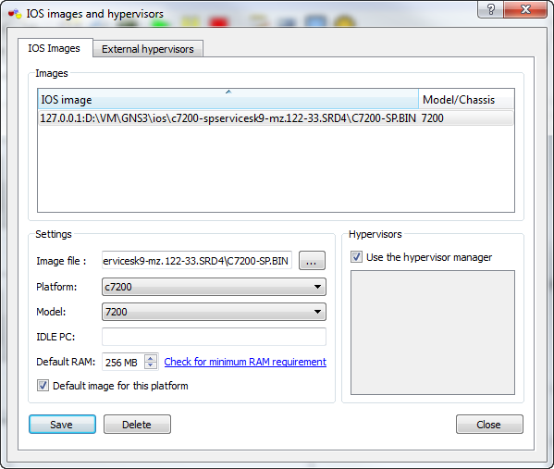
Появится диалоговое окно, в котором необходимо указать образы Cisco IOS для каждой платформы, которые будут использоваться для последующего запуска. Для этого нажимаем кнопку […] рядом с Image File и выбираем образ Cisco IOS. В поле Platform и Model указываем платформу и модель, в многих случаях по имени образа платформа и модель определяется автоматически. IDLE PC временно оставляем пустым. Нажимаем Save.
Необходимо выполнить эти действия для всех образов, которые вы планируете использовать.

Создание пробной топологии:
Теперь можно приступать к созданию тестовой среды. Запускаем GNS3, при старте выводится диалоговое окно создания/открытия проекта:
Назовем наш тестовый проект LAB_TEST (путь к файлу проекта заполняется автоматически, если все директории на этапе предварительной настройки были указаны). Также рекомендуется указать галочки ‘сохранять файлы nvram ’, ‘экспортировать конфигурации маршрутизаторов’. Это очень упростит работу с проектом в дальнейшем.
Добавим маршрутизатор 7200 в рабочую область проекта. Имя добавленного элемента – R1, при добавлении устройство выключено (о чем символизирует красный индикатор в правой панели). При наведении на иконку курсора мыши отобразится краткая информация об устройстве.
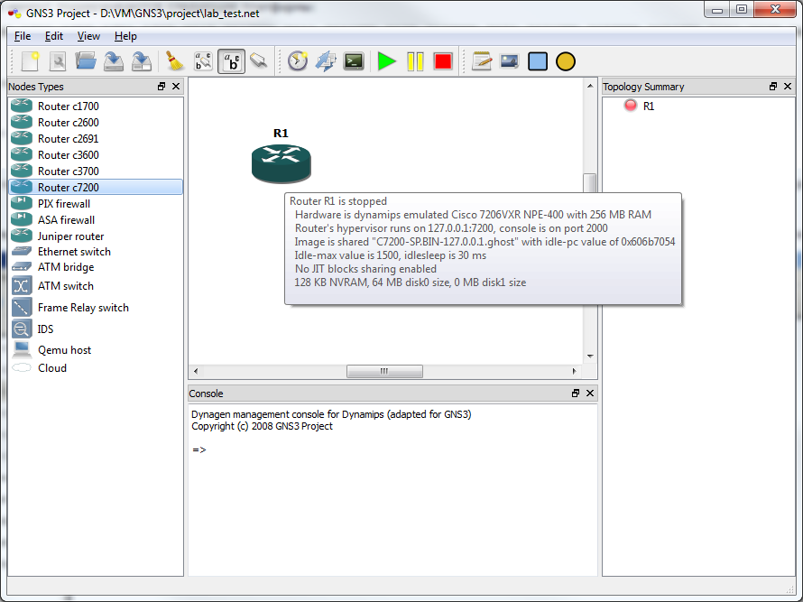

Выделив элемент правой кнопкой мыши, получим контекстное меню устройства:
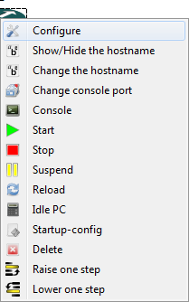
Пункт ‘Configure’ содержит основные настройки маршрутизатора, такие как параметры памяти RAM, NVRAM, дисков PCMCIA, компоновку слотов (интерфейсных модулей), MAC адрес шасси, регистр(confreg)
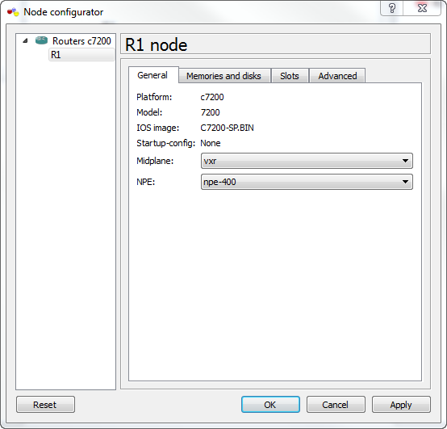

Запускаем маршрутизатор кнопкой Start контекстного меню. Сразу же после запуска рекомендуется выполнить подбор параметра IdlePC (находится там же в контекстном меню). Значительно снижает нагрузку на центральный процессор.
Пример подбора, наиболее подходящий параметр выделяется (*)звездочкой:
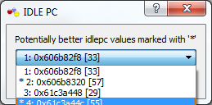
Подключение к маршрутизатору консолью(терминалом, в нашем случае Putty). В контекстном меню маршрутизатора выбираем Console, после чего откроется клиент Putty с подключением к маршрутизатору R1:
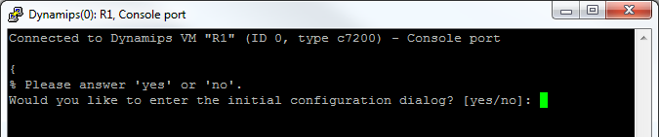
Отображается диалог начальной конфигурации устройства. Далее уже действуем по своему усмотрению настраивая устройство с самого начала в ручную.
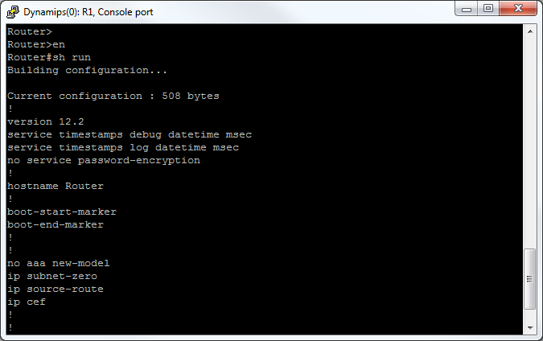
Сменим для примера имя маршрутизатора с дефолтного Router на R1, в соответствии с нашей топологией. Сохраним текущую конфигурацию в «startup» командой #wr (аналог команды #copy run start):
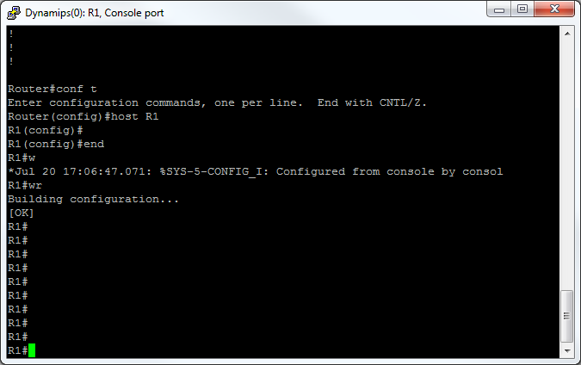
Следует заметить, что ограничений по поддержке протоколов /команд/ функционала в эмуляторе нет. Все это зависит только от типа используемого образа IOS.
Будем считать, что в нашем случае настройка маршрутизатора выполнена. Для того, чтобы при следующей загрузке маршрутизатор подхватил нашу сохраненную конфигурацию выполним следующее: на панели задач найдем кнопку ‘Save Network File’, при нажатии которой произойдет сохранение проекта как такового, плюс экспорт конфигурационных файлов всех устройств. В нашем случае об этом будет свидетельствовать событие в центральной рабочей области :
‘=> Exporting R1 configuration to D:\VM\GNS3\project\lab_test_configs\R1.cfg’
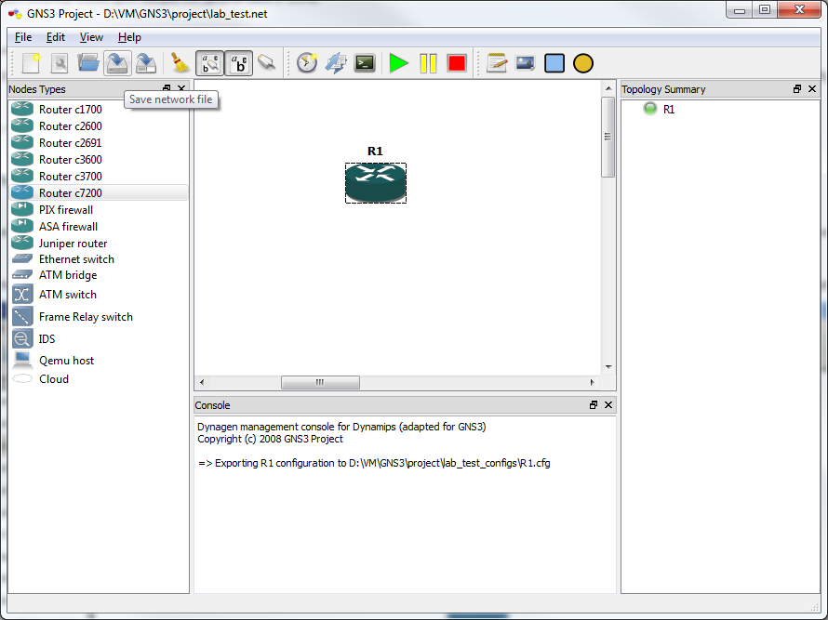
Теперь, в папке проектов ‘D:\VM\GNS3\project\’ имеем следующую структуру:
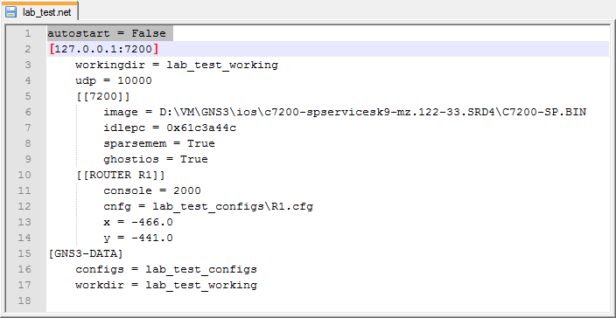
Папка ‘<имяпроекта>_configs’ содержит экспортированные конфурации устройств:

Папка ‘<имяпроекта>_working’ содержит рабочие файлы проекта(файлы памяти RAM, NVRAM, файлы дисков и т.д.). Это виртуальные аналоги физических устройств маршрутизатора:
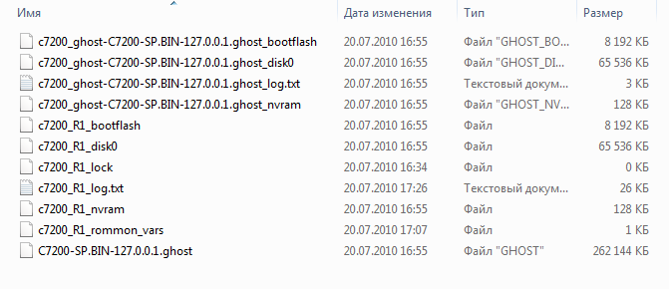
Инструмент версии GNS3 0.7.2 – редактор стартовой конфигурации. Выделив устройство правой кнопкой, выбираем пункт ‘Startup-config’, появиться редактор конфигурации (открывается на редактирование файл ‘R1.cfg’ , который мы экспортировали в предыдущем пункте):
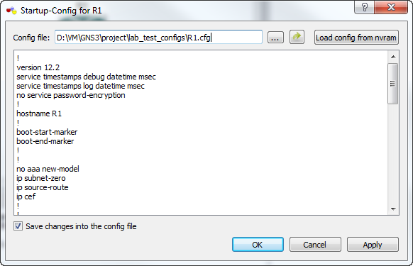
Если есть понимание структуры конфигурационного файла, вносить изменения можно прямо в этом редакторе.
После редактирования (и нажатия кнопки OK), редактор предложит загрузить этот стартовый конфигурационный файл (startup-config) в текущую конфигурацию (running-config), выполнит команду на маршрутизаторе R1#copy running-config startup-config

Содержание отчёта:
- Титульный лист.
- Цель работы и задание.
- Скриншоты основных этапов работы.
- Анализ полученных результатов и выводы по работе.

Вопросы к практическому занятию:
- Перечислить программное обеспечение, необходимое в лабораторной работе.
- Дать определение и назначение каждому из приложений.
- Кратко описать создание пробной топологии.

Практическая подготовка № 2.
Подключение и администрирование маршрутизаторов, статическая маршрутизация, настройка протокола RIP.

Цель работы:
Получить базовые навыки администрирования маршрутизаторов.

Задание к практическому занятию:
Создать топологию для собственной квартиры. Для каждой комнаты - своя подсеть, каждый член семьи имеет свой компьютер-хост. Выполнить 2 варианта маршрутизации для своей топологии: статическая и RIP.

Теоретическое введение:
В каждом маршрутизаторе имеется некоторое число физических интерфейсов. Наиболее распространенными типами интерфейсов являются: Ethernet/FastEthernet и последовательные интерфейсы (Serial).
Интерфейс командной строки: Маршрутизатор конфигурируется в командной строке . Подсоединение к маршрутизатору осуществляется через Telnet на IP-адрес любого из его интерфейсов или с помощью любой терминальной программы через последовательный порт компьютера, связанный с консольным портом маршрутизатора. Последний способ предпочтительнее, потому что процесс конфигурирования маршрутизатора может изменять параметры IP-интерфейсов, что приведет к потере соединения, установленного через Telnet. Кроме того, по соображениям безопасности доступ к маршрутизатору через Telnet следует запретить.
Обратите внимание, что аварийное отключение оператора от консоли не регистрируется маршрутизатором и сеанс остается в том же состоянии. При повторном подключении оператор окажется в том же контексте (если только не сработал автоматический выход в контекст пользователя по таймеру неактивности). Напротив, при разрыве Telnet-соединения маршрутизатор закрывает сеанс работы оператора.
При работе в командной строке Cisco IOS существует несколько контекстов (режимов ввода команд).
Контекст пользователя: Открывается при подсоединении к маршрутизатору; обычно при подключении через сеть требуется пароль, а при подключении через консольный порт пароль не нужен. В этот же контекст командная строка автоматически переходит при продолжительном отсутствии ввода в контексте администратора. В контексте пользователя доступны только простые команды, не влияющие на конфигурацию маршрутизатора. Вид приглашения командной строки:
router>
Вместо слова router выводится имя маршрутизатора, если оно установлено. 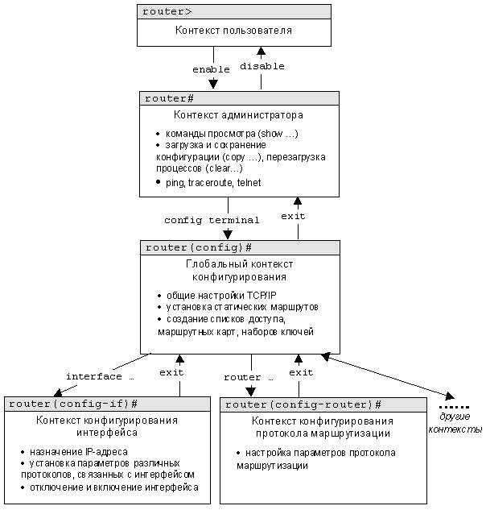
Контекст администратора (контекст "exec"): Открывается командой enable, поданной в контексте пользователя; при этом обычно требуется пароль администратора. В контексте администратора доступны команды, позволяющие получить полную информацию о конфигурации маршрутизатора и его состоянии, команды перехода в режим конфигурирования, команды сохранения и загрузки конфигурации. Вид приглашения командной строки:
router#
Обратный переход в контекст пользователя производится по команде disable или по истечении установленного времени неактивности. Завершение сеанса работы - команда exit.
Любая команда конфигурации вступает в действие немедленно после ввода (а не после возврата в контекст администратора).
Все команды и параметры могут быть сокращены (например, "enable" - "en", "configure terminal" - "conf t"); если сокращение окажется неоднозначным, маршрутизатор сообщит об этом, а по нажатию табуляции выдаст варианты, соответствующие введенному фрагменту.
В любом месте командной строки для получения помощи может быть использован вопросительный знак:

router#? /список всех команд данного контекста с
комментариями/

router#co? /список всех слов в этом контексте ввода,
начинающихся на "co" - нет пробела перед "?"/

router#conf ? /список всех параметров, которые могут
следовать за командой config - перед "?" есть пробел/

Имена сетевых интерфейсов также могут быть сокращены, например, вместо "ethernet0/1" достаточно написать "e0/1".
Отмена любой команды (отключение опции или режима, включаемых командой, снятие или удаление параметров, назначаемых командой) производится подачей этой же команды с префиксом "no", например:

router(config-if)#shutdown /отключить интерфейс/
router(config-if)#no shutdown /включить интерфейс/
Любая команда X, введенная в контекстах пользователя или администратора и не опознанная маршрутизатором, трактуется как telnet X. Это не очень удобно, поскольку любой ошибочный ввод приводит к тому, что маршрутизатор начинает опрашивать сервер DNS для преобразования введенной строки в IP-адрес, что вызывает неприятные задержки в работе оператора. Избежать этого можно, подав команду в режиме конфигурации терминальной линии:
router(config-line)#transport preferred none
Перезагрузка маршрутизатора, если таковая необходима, выполняется по команде reload, поданной в контексте администратора.
Просмотр, сохранение и загрузка конфигурации: При загрузке маршрутизатор считывает команды конфигурации из NVRAM, где они хранятся в виде текстового файла. Таким образом создается рабочая конфигурация (running config). Конфигурация, сохраненная в NVRAM, называется начальной (startup config). В процессе работы маршрутизатора администратор может вводить дополнительные конфигурационые команды, в результате чего рабочая конфигурация становится отличной от начальной.
Просмотр начальной и рабочей конфигураций маршрутизатора производится в контексте администратора:
router#show startup-config
router#show running-config

Настройка интерфейсов: По умолчанию все интерфейсы выключены. Интерфейс включается командой
router(config-if)#no shutdown
Работоспособность настроек уровней 1 и 2 можно проверить командой в контексте администратора:
router#show interface интерфейс
Глобальный контекст конфигурирования открывается командой config terminal ("конфигурировать через терминал"), поданной в контексте администратора. Глобальный контекст конфигурирования содержит как непосредственно команды конфигурирования маршрутизатора, так и команды перехода в контексты конфигурирования подсистем маршрутизатора.
Контекст конфигурирования интерфейса открывается командой interface имя_интерфейса (например interface serial0), поданной в глобальном контексте конфигурированияю
Настройка IP-адреса интерфейса производится командой:
router(config-if)#ip address адрес маска
Подробная информация о параметрах протокола IP доступна в контексте администратора по команде:
router#show ip interface имя_интерфейса
Краткая сводная таблица состояний IP-интерфейсов:
router#show ip interface brief

Назначение статических маршрутов: Для назначения дополнительных статических маршрутов в контексте глобальной конфигурации вводится команда:
router(config)#ip route префикс маска след_маршрутизатор адм.приоритет]
Статический маршрут активен только тогда, когда следующий маршрутизатор достижим - то есть, существует маршрут в сеть, где находится следующий маршрутизатор (и соответствующий интерфейс активен).

Настройка протокола RIP: Конфигурирование протокола RIP выполняется в контексте, попасть в который можно командой
router(config)#router rip
router(config-router)#
Единственной обязательной командой конфигурации RIP является команда (или несколько команд) network:
router(config-router)#network префикс
Получив указанную команду, маршрутизатор выполняет следующие действия:
- Заменяет введенный префикс на адрес классовой сети, которой этот префикс принадлежит. Например, если вы ввели network 134.56.12.0, то в конфигурации будет: network 134.56.0.0. Соответственно, если вы подали две команды с аргументами 134.56.12.0 и 134.56.25.0, в конфигурации всё равно будет одна строка network 134.56.0.0. Причина такого поведения IOS - тяжелое наследие классовой адресации в сочетании с необходимостью одновременной поддержки обоих версий RIP. Следует подчеркнуть, что такое поведение имеет место, независимо от используемой версии RIP.
- Включает в RIP-систему все непосредственно подсоединенные сети, которые попадают в адресное пространство классовой сети, определенной на шаге 1. Все эти сети будут включаться маршрутизатором в вектор расстояний, рассылаемый соседям.
- Векторы расстояний рассылаются через все интерфейсы, подключенные к сетям, определенным на шаге 2.
Последствием непродуманного поведения маршрутизатора на шаге 1, может быть следующая ситуация. Машрутизатор подключен к сетям 1.1.1.0/24, 1.2.2.0/24, 1.3.3.0/24, при этом в RIP-систему входят только первые две сети. Однако "округление" до классовой сети 1.0.0.0/8, выполняемое на шаге 1, приводит к тому, что в RIP-систему включается также и сеть 1.3.3.0/24.
По умолчанию маршрутизатор рассылает сообщения RIP версии 1, а принимает сообщения обеих версий. Поскольку в современных сетях протокол RIP v1 является полностью неадекватным (за редкими исключениями, где требуется обеспечение совместимости с устаревшим оборудованием/ПО), необходимо активизировать версию 2:
router(config-router)#version 2
Настройка метрик: В качестве метрики RIP использует число промежуточных узлов (hops). Иногда бывает необходимо принудительно ухудшить метрику какого-либо маршрута, чтобы заставить протокол использовать другой маршрут:
router(config-router)#offset-list ACL {in|out} N [интерфейс]
Аргументы команды:
- ACL - номер стандартного списка доступа (1-99), используемого для отбора маршрутов, метрика которых будет увеличена. Отбираются маршруты к сетям, адреса которых подпадают под действие оператора permit списка доступа.
- in или out - параметр указывает, метрика каких маршрутов увеличивается: входящих (маршрутизатор получает маршрут, увеличивает метрику и использует в расчетах увеличенное значение) или исходящих (маршрутизатор использует обычное значение, но отправляет увеличенное).
- N - число, прибавляемое к метрике.
- интерфейс - если указан интерфейс, то действие команды распространяется только на маршруты, получаемые (in) или отправляемые (out) с этого интерфейса.
Примечание - Здесь и далее по ходу лабораторного практикума необходимо четко различать направление движения маршрутной информации и направление движения пользовательских дейтаграмм. Если говорится, что маршрутизатор получает маршрут в сеть А через интерфейс I, это означает, что через интерфейс I поступает информация о доступности сети А. Если эта информация будет установлена в таблицу маршрутов, то дейтаграммы, адресованные в А, будут покидать интерфейс I.
Кроме того, необходимо четко различать, что за адреса в том или ином случае отбираются списками доступа. Например, в команде offset-list список доступа отбирает адреса сетей из поступившего (или отправляемого) вектора расстояний, а не адреса отправителя (или получателя) RIP-сообщений. Списки доступа являются универсальным инструментом для отбора некоторой адресной информации, и интерпертация действия списков целиком зависит от контекста, в котором они применяются.
Show & debug: В выводе команды show ip route маршруты, полученные через протокол RIP, отмечены буквой R. Кроме обычной информации (адрес назначения, следующий маршрутизатор и интерфейс), выводятся административный приоритет маршрута (обычно 120), метрика и время, прошедшее с момента последнего обновления сведений о маршруте.

Пример работы с пакетом программ:
В качестве топологии возьмем лабораторную работу из учебного руководства Cisco. Схема достаточно тривиальная, но позволит понять как в GNS3 строить топологию. Будем использовать два маршрутизатора, которые соединяют две разные сети. Подробнее на рисунке:

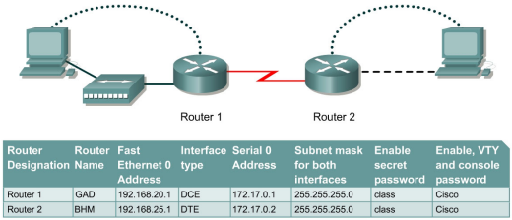

Приступим к созданию проекта, для начала запустим GNS и назовем наш проект (или открываем созданный до этого проект кликнув «open a project» и выбрав файл проекта с расширением .net):
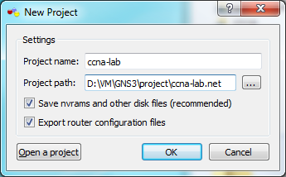
Для удобства работы с проектом, отметим галочками пункты «Сохранять nvrams и другие диски» и «Экспортировать конфигурационные файлы маршрутизаторов».

Получим чистое рабочее пространство нашего проекта, первое что необходимо сделать, добавить пару маршрутизаторов. Переименуем их в Router1 и Router2 для соответствия рисунку лабораторной работы.
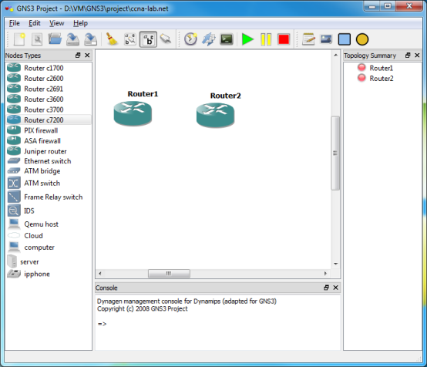
В качестве платформы по умолчанию при начальной конфигурации GNS мы выбрали маршрутизатор серии 7200. Потому как это наиболее интересная платформа с точки зрения всевозможных настроек и стабильности IOS(для эмуляции) в том числе (7200 модели: 7204VXR, 7206VXR Применение: Средний провайдер; ядро небольшой городской сети или сети крупного предприятия; граница крупной сети Цена: от 20000). Для того, чтобы соединить роутеры, нам необходимо добавить в них модули интерфейсных карт (по аналогии с аппаратными маршрутизаторами):
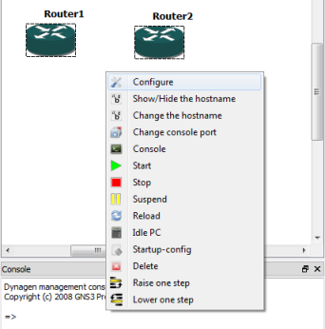
Выбираем контекстное меню «Configure» -> «Slots» и «вставляем» в нужный слот необходимый модуль. В нулевой слот ставим модуль «2FE» с двумя fastethernet интерфейсами, а в первый «4T+» с четырьмя последовательными (serial) интерфейсами.
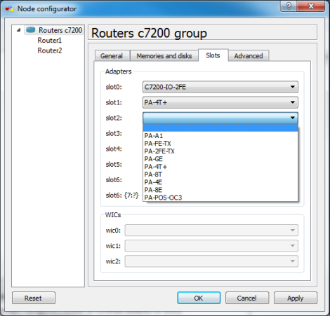
Наведя на роутер курсор, мы видим, что доступны следующие интерфейсы fa0/0, fa0/1, ser1/0, ser1/1, ser1/2 и ser1/3.
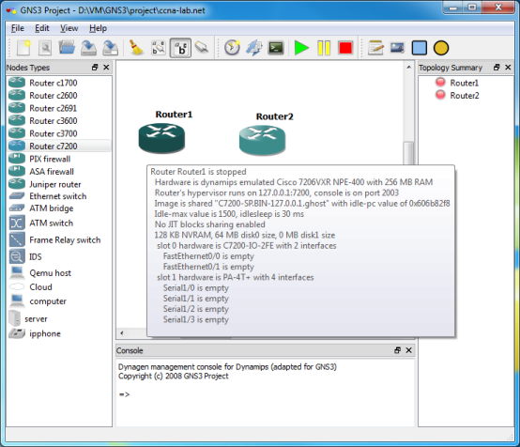
Для нашей топологии этого более чем достаточно. Для более сложных лабораторных работ можно использовать и другие модули, описание и функционал которых не трудно найти в Интернете. Для соединения роутеров мы будем использовать последовательные интерфейсы, для этого на верхней панели нажмем кнопку с изображением коннектора («add a link»), режим выберем ручной(manual):
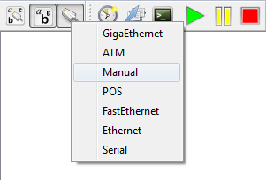
Далее, при выборе первого роутера откроется список интерфейсов, выберем, например, s1/0 и на втором роутере, к примеру, выберем тоже интерфейс s1/0.
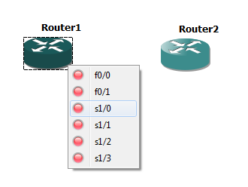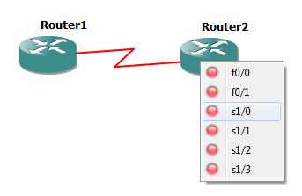
«Зависнув» курсором над первым роутером, мы увидим «S1/0 is connected to Router2 S1/0″.

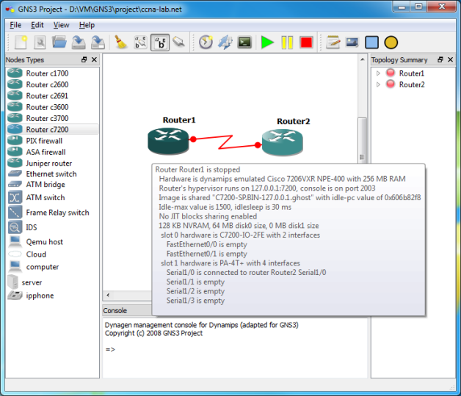\
Подпишем интерфейсы с указанием адресов, для того чтоб имена интерфейсов отображались, нужно нажать кнопку на панели:
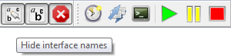
Настроим объект в GNS, тип – облако, иконку присвоим в виде PC для наглядности:
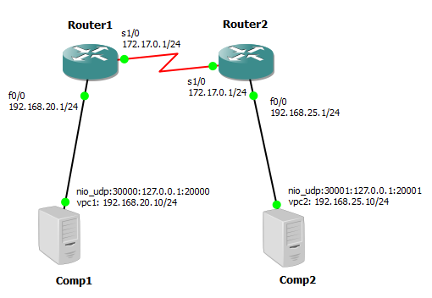
Остановимся подробнее на эмуляции конечных узлов (хостов). Для начала добавим новый символ в оболочку GNS, для этого в главном меню окна GNS идем в «Edit» -> «Symbol Manager», добавляем к примеру символ SERVER из поля доступных символов(слева) в используемые(справа). Выбираем тип – «Cloud» (облако) и обязательно(!) жмем «Apply».
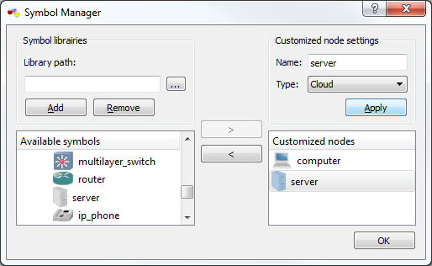
После этого, в списке доступных устройств появляется объект Server. Добавим его в рабочую область и нажмем «Configure». На вкладке «NIO UDP» указываем «local port 30000, host 127.0.0.1, remote port 20000», это потребуется в дальнейшем для связки объекта SERVER с эмулятором узла VPCS.
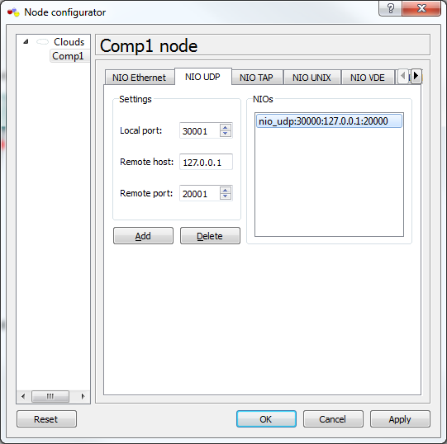
Будьте внимательны! Виртуальному узлу (host) #1 в консоли VPC(«VPCS1») соответствует связка портов – «nio_udp:30000:127.0.0.1:20000», второму виртуальному узлу («VPCS2») соответствует - «nio_udp:30001:127.0.0.1:20001» и так далее, всего утилита VPC может эмулировать до 9 узлов, причем все они могут быть в разных сетях и подключены к любым устройствам в топологии. В корневой папке с утилитой есть файл «startup.vpc», в нем можно настроить начальные параметры симулятора при запуске. В нашем случае мы зададим параметры двух виртуальных узлов. Первому узлу назначим адрес 192.168.20.10 шлюз 192.168.20.1 и префикс маски /24, второму узлу назначим адрес 192.168.25.10 шлюз 192.168.25.1 и префикс маски /24. Эта адресация соответствует нашей тестовой топологии.
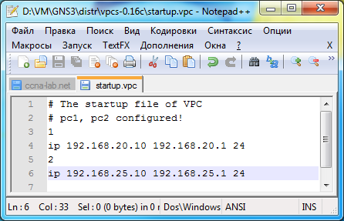
После того, как отредактировали startup-файл симулятора VPC, запустим его исполняемый файл. Увидим результат выполнения startup-файла: консоль сообщит что применены параметры для PC1, PC2. Проверяйте их при работе, дабы не ломать голову, что что-то не работает. Переключаться в консоли между узлами очень просто – введите номер узла, к которому хотите переключиться и нажмите enter. Из под виртуальных узлов можно выполнять простейшие команды для проверки сетевой связи устройств(например ping). Мы видим, что PC1 успешно пингует интерфейс маршрутизатора fa0/0, а также другой интерфейс – serial1/0.
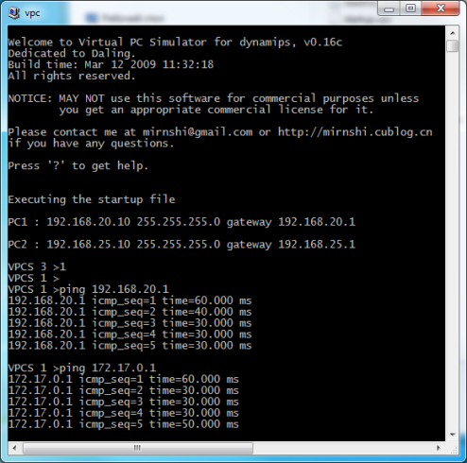
Запускаем маршрутизатор. Нажимаем правой кнопкой на маршрутизаторе и выбираем в контекстном меню Start. Открыв диспетчер задач можно увидеть, что загрузка процессора 100%.
Для того чтобы уменьшить загрузку ЦП, необходимо сконфигурировать параметр idlepc. Для этого нажимаем правой кнопкой на пиктограмме маршрутизатора и выбираем пункт меню Idle pc. После этого начинается подсчет значений idlepc. После этого появится диалоговое окно IDLE PC, в котором предлагается выбрать одно из подсчитанных значений. Наиболее лучшее значение помечается звездочкой (“*”). Если не появились записи помеченные звездочкой или загрузка ЦП не уменьшилась, следует выбрать другие значения, для этого повторите описанную выше процедуру. Загрузка процессора происходит по причине того что Dynamips не знает когда Cisco IOS находится в режиме бездействия, или когда производит какие-то операции.
Для того, чтобы обратиться к другому маршрутизатору («Router 2») необходимо выполнить настройку маршрутизации.
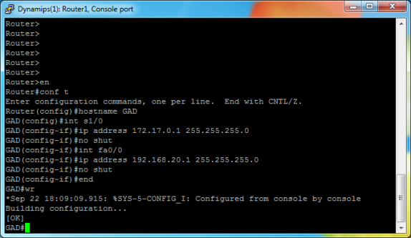
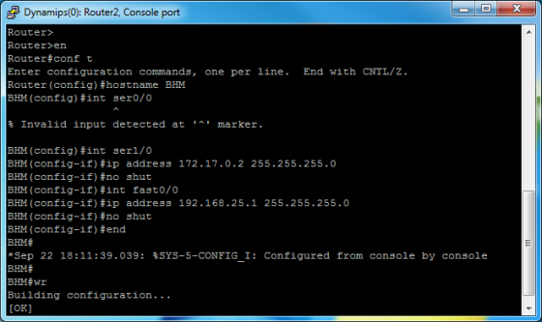
После того, как на маршрутизаторах настроили интерфейсы и маршрутизацию с первого виртуального узла PC1 доступен второй узел PC2.
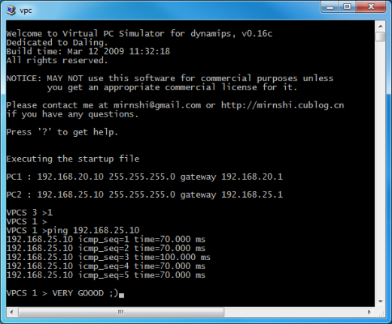

Содержание отчёта:
- Титульный лист.
- Цель работы и задание.
- Скриншоты основных этапов работы.
- Анализ полученных результатов и выводы по работе .
Вопросы:
- Перечислить основные команды, использованные в лабораторной работе.
- Кратко описать процесс настройки интерфейсов маршрутизатора.
- Протокол динамической маршрутизации RIP (ver. 1,2). Сравнительный анализ версий протокола.
- Прокомментировать настройку статических маршрутов, протокола RIP и метрик.

Практическое занятие № 3.
Настройка маршрутизации по протоколу OSPF.

Цель работы:
Получить базовые навыки администрирования маршрутизаторов Cisco.

Задание к практическому занятию:
Разработать топологию сети одноэтажного офисного здания. На этаже 4 офиса, каждый из которых находится в отдельной подсети. Необходимо реализовать доступ между офиса таким образом, чтобы с любого ПК в офисе «А» можно было получить доступ к любому ПК в офисе «Б», предусмотрев временную потерю связи между офисами. Количество узлов выбрать в соответствие с ограничениями VPCS.

Теоретическое введение:

Алгоритмы состояния связей. Протокол OSPF (алгоритм Дейкстры):
Протокол OSPF (Open Shortest Path Firs) является реализацией алгоритма состояния связей (он принят в 1991 году) и обладает многими особенностями, ориентированными на применение в больших гетерогенных сетях.
Протокол OSPF вычисляет маршруты в IP-сетях, сохраняя при этом другие протоколы обмена маршрутной информацией.
Непосредственно связанные маршрутизаторы называются "соседями". Каждый маршрутизатор хранит информацию о том, в каком состоянии по его мнению находится сосед. Маршрутизатор полагается на соседние маршрутизаторы и передает им пакеты данных только в том случае, если он уверен, что они полностью работоспособны. Для выяснения состояния связей маршрутизаторы-соседи достаточно часто обмениваются короткими сообщениями HELLO.
Для распространения по сети данных о состоянии связей маршрутизаторы обмениваются сообщениями другого типа. Эти сообщения называются router links advertisement - объявление о связях маршрутизатора (точнее, о состоянии связей). OSPF-маршрутизаторы обмениваются не только своими, но и чужими объявлениями о связях, получая в конце-концов информацию о состоянии всех связей сети. Эта информация и образует граф связей сети, который, естественно, один и тот же для всех маршрутизаторов сети.
Кроме информации о соседях, маршрутизатор в своем объявлении перечисляет IP-подсети, с которыми он связан непосредственно, поэтому после получения информации о графе связей сети, вычисление маршрута до каждой сети производится непосредственно по этому графу по алгоритму Дэйкстры. Более точно, маршрутизатор вычисляет путь не до конкретной сети, а до маршрутизатора, к которому эта сеть подключена. Каждый маршрутизатор имеет уникальный идентификатор, который передается в объявлении о состояниях связей. Маршрутизатор вычисляет оптимальный маршрут до каждой адресуемой сети, но запоминает только первый промежуточный маршрутизатор из каждого маршрута. Таким образом, результатом вычислений оптимальных маршрутов является список строк, в которых указывается номер сети и идентификатор маршрутизатора, которому нужно переслать пакет для этой сети. Указанный список маршрутов и является маршрутной таблицей.

Содержание отчёта:
- Титульный лист.
- Цель работы и задание.
- Скриншоты основных этапов работы.
- Анализ полученных результатов и выводы по работе .

Вопросы к практическому занятию:
- Обоснование реализации разработанной топологии сети.
- Протокол динамической маршрутизации OSPF. Описание работы протокола.
- Сравнительный анализ версий протокола OSPF.

Практическое занятие № 4.
Захват и анализ трафика проходящий по связям эмулируемой внутри GNS3 топологии.
Цель работы:
Анализ работы алгоритмов протоколов и трафика, проходящего внутри сети.

Задание к практическому занятию:
Используя топологии из лабораторной работы №2 (RIP маршрутизация) и работы №3 (OSPF маршрутизация), проанализировать внутренний трафик сетей (сравнить теоретическую работу протоколов и состав сообщений с реальным моделированием топологий сетей). Составить сравнительный анализ протоколов маршрутизации.

Теоретическое введение:
Wireshark - это сетевой анализатор с графическим интерфейсом. Позволяет в интерактивном режиме просматривать пакеты, передаваемые по сети или анализировать ранее захваченные пакеты, загрузив их из сохраненного файла.
После того как был установлен WireShark, для перехвата пакетов в любой предварительно созданной топологии, нужно на линии соединяющей оборудование вызвать контекстное меню, в котором выбрать Capture (Захват). После чего еще раз вызвать это же меню. в котором выбрать Start WireShark. Сразу после этого будет запущен WireShark и все проходящие внутри данной линии данные буду отображаться в реальном времени.

Содержание отчёта:
- Титульный лист
- Цель работы и задание
- Скриншоты основных этапов работы
- Анализ полученных результатов и выводы по работе

Вопросы к практическому занятию:
- Дать определение анализатору трафика.
- Перечислить цели, для которых применяется сетевой анализатор.
- Форматы сообщения протоколов RIP и OSPF и их версий.
- Сравнительный анализ протоколов.

Практическая подготовка № 5
Структура HTML документа. Оформление текстовых блоков.

Цель работы: ознакомить студентов с основами построения HTML документа, его структурой и использования блочных элементов.
Структура HTML документов
Для создания любого документа и представления его Браузером, необходимо набрать сам текстовый документ редактором с указанием правил представления на экране. Эти правила определяются синтаксисом языка HTML и соответствующими ему специальными элементами – ТЭГами. Тэги в HTML, обязательно заключаются в угловые скобки < >. Каждый HTML-документ, отвечающий спецификации HTML какой-либо версии, обязан начинаться со строки декларации версии HTML <!DOCTYPE>, которая имеет следующий вид:

<!DOCTYPE HTML PUBLIC "-//W3C//DTD HTML 4.0 Final//RU">
<! DOCTYPE>, сообщает браузеру об использованной версии HTML. В элементе <! DOCTYPE> указывается также адрес, с которого браузер может загрузить определение типа документа - DTD (Document Type Definition). (На практике же этот элемент зачастую опускают без ущерба для отображения документа.)
После объявления версии и типа документа необходимо обозначить его начало и конец. Это делается с помощью тэга - <HTML>. Необходимо отметить, что любой HTML-документ открыватся тэгом <HTML> и им же закрывается, но уже с наклонной чертой(обратный слэш) </HTML>. Затем, между тэгами <HTML> и </HTML> следует разместить заголовок и тело документа. Вот как должен выглядеть базовый HTML-файл перед началом работы (см. рис. 1).

пример структуры HTML-документа:
<!DOCTYPE HTML PUBLIC "-//W3C//DTD HTML 4.0 Final//RU">
<HTML>
<HEAD>
<TITLE>Заголовок документа</TITLE>
</HEAD>
<BODY>
Текст документа
</BODY>
</HTML>
Рисунок 1 Структура HTML документа

Схематично такой файл это может выглядеть так (см. рис 2):
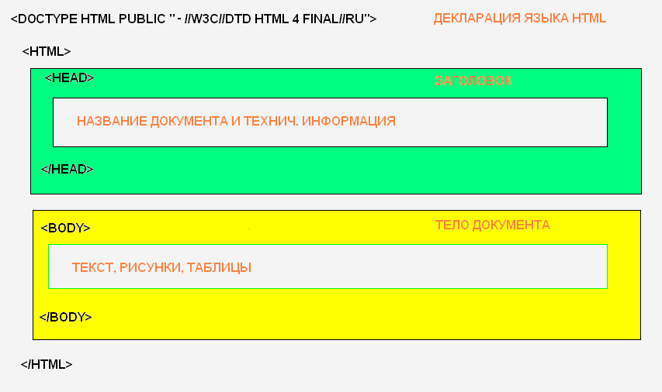
Рисунок 2 Схема структуры документа HTML

Из схемы видно, что документ состоит из двух основных блоков: «HEAD» - "заголовка" и «BODY» - "тела документа". Заголовок содержит "техническую" информацию о документе, а тело содержит все то, что отображается на странице: текст, картинки, таблицы. Таким образом, большинство HTML-работ проводится в пространстве между тэгами <BODY>и</BODY>.
Большинство элементов языка HTML описывает части содержания документа и помещается между тэгами <BODY> и </BODY>. Такие элементы делят: на блочные и текстовые. Блочные элементы определяют способ отображения целых частей (абзацев) текста. Текстовые элементы - отдельных фраз и еще более мелких частей текста. Порядок использования элементов HTML должны подчиняться следующим правилам:

- Сферы действия элементов HTML не должны пересекаться. То есть, если открывающий тэг располагается внутри элемента, то и соответствующий ему закрывающий должен располагаться внутри этого же элемента.
- Блочные элементы могут содержать вложенные блочные и текстовые
элементы.
- Текстовые элементы могут содержать вложенные текстовые элементы.
- Текстовые элементы не могут содержать вложенные блочные элементы.
Однако, все правила языка HTML можно рассматривать исключительно как рекомендации. Браузеры, используемые для отображения Web-документа, обычно «стремятся» истолковать разметку наиболее разумным образом. Тем не менее, гарантию правильного воспроизведения документа дает только неукоснительное следование правилам спецификации языка.
Оформление текстовых блоков
При оформлении текста наиболее важным является способ отображения заголовков и абзацев. Язык HTML выделяет шесть уровней заголовков. Они задаются при помощи парных тэгов от <Н1> до <Н6>, которые определяют размер используемого шрифта. H1 – наибольший, Н6 – наименьший. С их помощью можно разбивать текст на смысловые уровни - разделы и подразделы.
Элементы:
H1,H2,...H6 | Используются для создания заголовков текста
P | Используется для разм  тки параграфов
DIV | Отделяет блок HTML-документа от остальной его части
ADDRESS | Оформляет текст как почтовый адрес
BLOCKQUOTE | Оформляет текст как цитату
BR | Осуществляет перевод строки
HR | Вставляет в текст горизонтальную разделительную линию
PRE | Включает в документ (моноширинным шрифтом) блок предварительно отформатированного текста
LISTING,PLAINTEXT,XMP | Включают в документ (моноширинным шрифтом) блок предварительно отформатированного текста (устаревшие элементы)

H1,H2,...,H6 (Headers)
Этот тэг используются для создания заголовков текста. Существует шесть уровней заголовков, различающихся величиной шрифта. С их помощью можно разбивать текст на смысловые уровни - разделы и подразделы.
Атрибуты:
ALIGN - определяет способ выравнивания заголовка по горизонтали.
Возможные значения: left (выравнивание по левому краю), right (по правому краю), center (по центру).
Пример:
<H1 ALIGN="center">Самый большой заголовок по центру</H1>
<H2 align=”left”>Заголовок поменьше слева</H2>
<H6 align=”right”>Самый маленький заголовок справа</H6>

P (Paragraph) Используется для разметки параграфов
Язык HTML не содержит средств для создания абзацного отступа ("красной строки"), поэтому при отображении на экране компьютера абзацы разделяются пустой строкой. Закрывающий тэг </Р> рассматривается как необязательный. Подразумевается, что он стоит перед тэгом, который задает начало очередного абзаца документа.

Пример: Оформление текста и заголовков
<body>
<h1>3аголовок</h1>
<p>Первый абзац
<p>Второй абзац
<h2>Заголовок второго уровня</h2>
</body>
3аголовок
Первый абзац
Второй абзац
Заголовок второго уровня

DIV (Division)
Атрибуты:
Тэг используется для отделения блока HTML-документа от остальной части документа. Текст, находящийся между начальным и конечным тэгами или HTML-элементы оформляются как отдельный параграф.
ALIGN - определяет выравнивание содержимого элемента DIV. Параметр может принимать следующие значения: left, right, center.
Пример:
...Текст документа...
<DIV ALIGN="center"> ...Текст, таблицы, изображения. Выравнивание по центру.</DIV>
...Текст документа...
ADDRESS (Address)
Находящийся между начальным и конечным тэгами текст оформляется как почтовый адрес. Чаще всего оформление выражается в выделении строки адреса курсивом.
Пример:
Пишите по следующему адресу:
<ADDRESS>
Ставрополь. пер. Зоотехнический 12,СГАУ, Кафедра Прикладной информатики
</ADDRESS>

BLOCKQUOTE (Block Quote)
Оформляет находящийся между начальным и конечным тэгами текст как цитату. Используется для длинных цитат (в отличие от элемента CITE). Цитируемый текст отображается отдельным абзацем с увеличенным отступом.

Пример:
Редакция журнала "Мой друг компьютер" выражает благодарность Биллу Гейтсу за замечательное стихотворение: <BLOCKQUOTE>
Синели красные ромашки,
Желтели в небе облака,
Синицы в теплый край летели,
К истоку двигалась река.
...
</BLOCKQUOTE

BR (Break)
Данный элемент осуществляет перевод строки, то есть практически аналогичен нажатию Enter в текстовом редакторе. После того, как в браузерах появилась возможность обтекания изображения текстом (cм. параметр ALIGN элемента IMG), понадобился дополнительный параметр CLEAR. Элемент не имеет конечного тэга.
Атрибуты:
CLEAR - указывает на необходимость завершения обтекания изображения текстом. Может принимать следующие значения:
all - завершить обтекание изображения текстом.
left - завершить обтекание текстом изображения, выровненного по левому краю.
right - завершить обтекание текстом изображения, выровненного по правому краю.
Пример:
Первое предложение.<BR>
Второе предложение на следующей строке.<BR>
<!-- Комментарий на третьей строке -->

HR (Horizontal Rule)
Атрибуты:
WIDTH - определяет длину линии в пикселях или процентах от ширины окна браузера.
SIZE - определяет толщину линии в пикселях.
ALIGN - определяет выравнивание горизонтальной линии. Параметр может принимать следующие значения:
left - выравнивание по левому краю документа.
right - выравнивание по правому краю документа.
center - выравнивание по центру документа (используется по умолчанию).
NOSHADE - определяет способ закраски линии как сплошной. Параметр является флагом и не требует указания значения. Без данного параметра линия отображается объемной.
COLOR - определяет цвет линии. Задается либо RGB-значением в шестнадцатеричной системе, либо одним из 16 базовых цветов (работает только в Internet Explorer).

Тэг вставляет в текст горизонтальную разделительную линию.
Пример: Рисование горизонтальных линий
<BODY>
Длина линии – 30% от ширины экрана. Использование выравнивания линии по правому краю, по центру и по левому краю
<HR width=”30%” align=”right”>
<HR width=”30%” align = “center”>
<HR width=”30%” align = “left”>
<BR>
толщина линии – 2, длина –100% <HR SIZE=2 WIDTH=100%>
толщина линии – 4, длина –50% <HR SIZE=4 WIDTH=50%>
толщина линии – 8, длина –25% <HR SIZE=8 WIDTH=25%>
толщина линии – 16, длина –12% <HR SIZE=16 WIDTH=12%>
Линия, не содержащая объема <HR NoShade>
</body>

PRE ( Preformatted Text)
Тэг PRE используется для включения в документ уже отформатированного текста. Браузеры воспроизводят содержимое этого элемента с помощью монописного шрифта, сохраняя пробелы и символы конца строки.
Пример:
<PRE>
Всем привет!
Всем привет!
Всем привет!
</PRE>

Задание
Задание 1. Запустить редактор Блокнот. Внести в него следующий текст На диске D: в папке «Студент» создать папку и сохранить в него созданный файл.
Текст файла:
<!DOCTYPE HTML PUBLIC "-//W3C//DTD HTML 4.0 Final//RU">
<HTML>
<HEAD>
<TITLE>Мой первый html файл</TITLE>
</HEAD>
<BODY>
<!-- Создание заголовков разного уровня -->
<H1 ALIGN="center">Самый большой заголовок в центре</H1>
<H2 align="left">Заголовок поменьше слева</H2>
<H6 align="right">Самый маленький заголовок справа</H6>

<!-- Создание абзацев в тексте -->
<h1>Самый большой заголовок</h1>
<p>Первый абзац
<p>Второй абзац
<h2>Заголовок второго уровня</h2>

<!-- Печать адресных данных -->
<ADDRESS>
Ставрополь. пер. Зоотехнический 10,СГАУ, Кафедра прикладной информатики</ADDRESS>

<!-- Представление цитат -->
<p> Редакция журнала "Мой компьютер" выражает благодарность Биллу Гейтсу за замечательное стихотворение:
<BLOCKQUOTE>
Синели красные ромашки,
Желтели в небе облака,
Синицы в теплый край летели,
К истоку двигалась река.
</BLOCKQUOTE

<!-- Обрыв предложений -->
Первое предложение.<BR> Второе предложение на следующей строке.<BR>

<!-- Рисование линий -->
<HR NOSHADE WIDTH="50%" ALIGN="left" SIZE="5">

<!-- Вставка отформатированного текста -->
<PRE>
Всем привет!
Всем привет!
Всем привет!
</PRE
</BODY>
</HTML>

Задание 2. Загрузить созданный файл в программу Internet Explorer. Проверить правильность представления блочных элементов на экране браузера и показать преподавателю.

Практическая подготовка №6
Текстовое оформление страниц
Цель работы: ознакомить студентов с основами текстового оформления HTML документа, вставки и форматирование изображений.

Тэг <font> позволяет задавать параметры шрифта. Для тэга используются следующие параметры: face, size и color.
Параметр Face служит для задания гарнитуры шрифтов использующихся для текста. Названия шрифтов можно указать несколько, через запятую. В этом случае, если первый указанный шрифт не будет найден, будет использоваться следующий по списку.

Использование параметра face

<font face="Arial, Helvetica, sans-serif">Этот текст будет написан шрифтом Arial.</font>
Size задает размер шрифта в условных единицах от 1 до 7. Средний размер, используемый по умолчанию принят 3. Размер шрифта можно указывать как абсолютной величиной (например, size=4), так и относительной (например, size=+l, size=-l). В последнем случае размер изменяется относительно базового.
Color определяет цвет текста, который можно задавать с помощью названий цветов или в шестнадцатеричном формате (см. Приложение 1).

Пример 1. Задание шрифта, размера и цвета

<BODY>
<Br><FONT face="Arial" color="blue" size=1> Образец написания Шрифт arial </font>
<Br><FONT face="Arial Black" color=#14145B size=2> Образец написания Шрифт Arial Black</font>
<Br><FONT face="Courier New" color=#2A3E21 size=3> Образец написания Шрифт Courier New </font>
<Br><FONT face="Times New Roman" color=#882007 size=4> Образец написания Шрифт Times New Roman</font>
<Br> <FONT face="Tahoma" color=#CC6600 size=5> Образец написания Шрифт Tahoma </font>
<Br><FONT face="Fixedsys" color=#88B400 size=6> Образец написания Шрифт Fixedsys</font>
<Br> <FONT color=#79FF20 size=7> Образец написания </font>
</body>

Средства отображения текста, такие как выбор начертания шрифта и использование эффектов позволяют менять вид текста. В таблице перечислены основные тэги, которые применяются для изменения оформления текста.

Код HTML | Описание | Пример
<b>Текст</b> | Жирный текст | Текст
<i>Teкст</i> | Курсивное начертание текста | Текст
<u>Текст</u> | Подчеркнутый текст | Текст
<sup>Teкст</sup> | Верхний индекс | е=тс²
<sub>Teкст</sub> | Нижний индекс | Н₂О
<strike>Teкст</strike> | Зачеркнутый текст | Текст
<рге>Текст</рге> | Текст пишется как есть, включая все пробелы | Текст
<strong>Teкст</strong> | Жирный текст | Текст

Пример 2. Создание нижнего индекса тэгом small
<b>Формула серной кислоты:</b> <i>H<sub><small>2</small></sub>SO<sub><small>4</small/sub></i>

Формула серной кислоты: H₂SO₄

Выравнивание текста

Выравнивание текста определяет его внешний вид, ориентацию краев абзаца и может выполняться по левому, правому краю, по центру или по ширине.

Код HTML | Описание | Пример
<р>Текст</р> | Добавляет новый параграф, по умолчанию выровненный по левому краю. Перед параграфом автоматически добавляется пустая строка. | Текст
<р align=left> Текст </p> | Выравнивание по левому краю. | Текст
<р align=right> Текст </p> | Выравнивание по правому краю. | Текст
<р align=center> Текст </p> | Выравнивание по центру. | Текст
<р align=justify> Текст </p> | Выравнивание по ширине. | Текст по ширине

<Acronym> </acronym >
Данный элемент применяется для создания подсказки. Применяется с параметром TITLE и отображается в браузере при наведении курсора на слово-аббревиатуру.
Пример:
<HTML>
<HEAD>
<TITLE> Расшифровка аббревиатур </title>
</head>
<BODY>
Термин
<B><ACRONYM TITLE="HyperText Markup Language"> HTML </acronym > </b>
- означает "язык маркировки гипертекстов" и включает в себя различные способы
оформления гипертекстовых документов, дизайн, гипертекстовые редакторы,
браузеры и многое другое.
</body>
</html>

Задание
Задание 2.1:
Оформите текст, как показано ниже:

Октябрь уж наступил,
И роща отряхает
Последние листы
С нагих своих ветвей.
Дохнул осенний хлад
Дорога промерзает,
Журча, ^{еще} бежит ручей
H₂SO₄ (дать подсказку – серная кислота)
Escape-последовательности (символьные объекты)

Некоторые символы, такие как «<» и «>», воспринимаются браузерами как начало и конец HTML-меток, поэтому существует способ их выражения в виде символьных данных внутри самого документа или в URL. В HTML это делается с помощью &-последовательностей (их еще называют символьными объектами или escape (эскейп) – последовательностями). Браузер показывает на экране символ «<», когда встречает в тексте последовательность &lt; (по первым буквам английских слов less than — меньше, чем). Знак «>» кодируется последовательностью &gt; (по первым буквам английских слов greater than — больше, чем).
Принято использовать следующие нотации (соответствия) – таблице:

Таблица соответствий
Символ | Обычное имя символа | HTML-запись символа (escape-последовательность)
< | символ «меньше чем», левая угловая скобка | &lt;
> | символ «больше чем», правая угловая скобка | &gt;
& | амперсанд | &amp;
" | двойные кавычки | &quot;
© | знак копирайт | &copy;
® | знак зарегистрированной торговой марки | &reg;
 | непрерывный пробел | &nbsp;

Точка с запятой – обязательный элемент &-последовательности. Кроме того, все буквы, составляющие последовательность, должны быть в нижнем регистре (строчные). Использование меток типа &QUOT; или &AMP не допускается. Более полный набор специальных символов представлен в приложении.
Пример:
<HTML>
<HEAD>
<TITLE> Специальные символы </title>
</head>
<BODY>
&amp; – амперсанд
<BR>
&quot __ &quot – двойные кавычки
<BR>
&copy; – знак копирайт
<BR>
&beta; – греческая строчная буква бета
<BR>
&plusmn; – знак плюс-минус
</body>
</html>

& – амперсанд
" __ " – двойные кавычки
© – знак копирайт
β – греческая строчная буква бета
± – знак плюс-минус

Следует отметить, &-последовательности определены для всех символов ASCII-таблицы. Однако, некоторые серверы не поддерживают восьмибитную передачу данных, и поэтому могут передавать символы с ASCII-кодами выше 127(куда входят и русские буквы) только в виде &-последовательностей.

Вставка изображений в html-страницы
Для встраивания изображения в документ используется тэг IMG, имеющий единственный обязательный параметр src, который определяет адрес файла с картинкой.

Для указания адреса изображения можно задавать как абсолютный, так и относительный адрес.

Пример: Вставка изображения в документ
<html>
<body>
<img src="http://www.htmlbook/images/рисунок.gif'”> - это абсолютный адрес размещения изображения
<img src="/images/рисунок.gif'”> - адрес размещения изображения относительно корня сайта
<img src="images/рисунок.gif'”> - адрес размещения изображения относительно текущего HTML-документа
</body>
</html>

Выравнивание изображений

Для ориентации изображений можно указывать их положение относительно текста или других изображений на веб-странице. Способ выравнивания изображений задается параметром align тэга IMG. В таблице перечислены возможные значение этого параметра и результат его использования.
Код HTML | Описание | Пример
<img src="РИСУНОК.GIF" align=texttop> | Верхняя граница изображения выравнивается по самому высокому текстовому элементу текущей строки | Верхняя граница изображения выравнивается …
<img  src=РИСУНОК.GIF align=top>  <img | Верхняя граница изображения выравнивается по самому высокому элементу текущей строки. | Верхняя граница изображения выравнивается…
<img  src=РИСУНОК.GIF align=middle><img | Выравнивание середины изображения по базовой линии текущей строки. | Верхняя граница…
<img src=РИСУНОК.GIF align=absmiddle>  <img | Выравнивание середины изображения по средине текущей строки. | Выравнивание середины …
<img src=РИСУНОК.GIF align=baseline><img | Выравнивание изображения по базовой линии текущей строки. | Выравнивание изображения
<img src=РИСУНОК.GIF align=bottom><img | Выравнивание нижней границы изображения по окружающему тексту.. | Выравнивание нижней
<img src=РИСУНОК.GIF align=left>  <img | Выравнивает изображение по левому краю окна. | Выравнивает изображение
<img src=РИСУНОК.GIF align=right>  <img | Выравнивает изображение по правому краю окна | Выравнивает изображение

Наиболее популярные параметры - left и right, создающие обтекание текста вокруг изображения. Чтобы текст не прилегал плотно к рисунку, рекомендуется в тэге IMG добавить параметр hspace и vspace, задающих расстояние до текста в пикселях.

Пример 2 Обтекание текста вокруг рисунка
<html>
<body>
<img src="рисунок.GIF" width=50 height=50 hspace=10 vspace=10 align=left> Обтекание текста вокруг рисунка по заданным размерам, включающим отступы от его границ.
</body>
</html>

Задание 2.2 Выровняйте рисунки и текст так, как показано ниже:

Для ориентации изображений можно указывать их положение относительно текста или других изображений на веб-странице. Способ выравнивания изображений задается параметром align тэга IMG.
Для ориентации изображений можно указывать их положение относительно текста или других изображений на веб-странице. Способ выравнивания изображений задается параметром align тэга IMG.
Для ориентации изображений можно указывать их положение относительно текста или других изображений на веб-странице. Способ выравнивания изображений задается параметром align тэга IMG.

Практическая подготовка №7
Гипертекстовые ссылки

Цель работы: познакомиться с основными принципами построения гипертекстовых ссылок – научиться связывать несколько HTML-документов с помощью гиперссылок, определять цвет гиперссылок, использовать рисунок в качестве гиперссылки.

Гипертекст – это многомерный текст, т.е. такая организация документов, при которой один документ или текст может включать в себя разнонаправленные ссылки. Эти ссылки, называемые гипертекстовыми ссылками или гиперссылками (Hyper Text links, hyperlinks), позволяют просматривать документ в любом необходимом порядке. Объединение одномерных текстов с включенными в них гиперссылками называется гипертекстом.
Любая гиперссылка состоит из двух частей: указателя ссылки («якоря» – от англ. anchors) и адреса ресурса, который может быть любым ресурсом Web (например, изображением, видеоклипом, звуковым файлом, программой, документом HTML, элементом в документе HTML и т.д.), на который необходимо осуществить переход.
Гиперссылки можно разделить на два типа: внешние и внутренние. Внешние ссылки ведут на другие ресурсы Сети или другие документы одного Web-сайта, а внутренние позволяют посетителю путешествовать в пределах одного HTML-документа
Внешне гиперссылка отличается от обычного текста появлением, при наведении на нее курсора, руки с указательным пальцем, показывающим, что этот текст содержит гиперссылку. Сама текстовая ссылка подчеркивается.

Как сделать ссылку
Для создания ссылки необходимо сообщить браузеру, что является ссылкой, а также указать адрес документа, на который следует сделать ссылку. Оба действия выполняются с помощью тэга А, который имеет единственный параметр href. В качестве значения используется адрес документа (URL).
<А> …</а>
Адрес ссылки может быть абсолютным и относительным. Абсолютные адреса работают везде и всюду независимо от имени сайта или веб-страницы, где прописана ссылка.

Пример: Использование абсолютных ссылок
<HTML>
<HEAD>
<TITLE> Использование текстовой гиперссылки</TITLE>
</HEAD>
<BODY>
<!- Пример внешней абсолютной ссылки->
<а href="http://www.yandex.ru">Пoисковая система Яндекс</а>
<!- Пример внутренней абсолютной ссылки->
<A href="file:///C:/Мой сайт/page1.html"> Ссылка на страницу 1</a>
</BODY>
</HTML>

Если файл находится в том же каталоге, что и документ, на который сделана ссылка, то полный путь к документу указывать не обязательно. Достаточно использовать сокращенные версии адресов, называемые относительными адресами.

Чаще всего используются следующие шаблоны:
1. текст <А href ="Адрес ссылки"> текст для щелчка </а>
2. <A href="Адрес ссылки"> <IMG src="Ссылка на рисунок"> </а>
Первый шаблон применяется в том случае, когда гиперссылка встречается в тексте. Атрибут href может указывать на интернет-ресурс, файл на локальном диске или метку внутри текущей страницы. Текст, расположенный внутри элемента <А>, представляет собой видимую часть гиперссылки. Именно по нему должен щелкнуть пользователь, чтобы осуществить переход. Браузер выделяет этот фрагмент цветом, а после использования гиперссылки меняет цвет, чтобы обеспечить подсказку.
- link – определяет цвет выделенного элемента текста, при нажатии на который происходит переход по гипертекстовой ссылке.
  - link = "#FF0000" цвет гипертекстовой ссылки. Насыщенность красным – FF (255), зеленым и синим – 00 (ноль). Результат – красный цвет.
- vlink – определяет цвет ссылки на документ, который уже был просмотрен ранее.
- alink – определяет цвет ссылки в момент, когда на нее указывает курсор мыши и нажата ее правая кнопка, то есть непосредственно перед переходом по ссылке.

Пример:
<HTML>
<HEAD>
<TITLE> Использование текстовой гиперссылки</TITLE>
</HEAD>
<BODY>
Любая гиперссылка состоит из двух частей:
<A HREF ="1.html"> указателя ссылки </a>
(«якоря» – от англ. anchors) и
<A HREF="2.html"> адреса ресурса</a>,
который может быть любым ресурсом Web, на который необходимо осуществить переход.
</BODY>
</HTML>

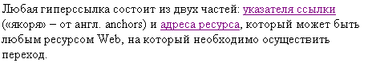

Второй шаблон предназначен для тех случаев, когда видимая часть гиперссылки представляет собой рисунок. Если для последнего определена рамка, то она тоже меняет цвет после использования. Если ссылка указывает на рисунок, который находится на локальном диске, она обязательно должна начинаться со слова file:
file:// Диск: \ Путь к файлу или file: ///Диск: /Путь к файлу
Рамка нужна не только для красоты. Если рисунок используется внутри элемента <А>, то изменение цвета рамки позволяет отличить пройденную гиперссылку от нетронутой.
Справа и слева от рисунка можно создать пустое пространство:
hspace = число пикселей
Эта область никак не будет выделяться на экране и примет цвет фона страницы. О ее существовании может говорить наличие промежутка между текстом и рисунком.
По аналогии можно создать пустое пространство выше и ниже рисунка:
vspace = число пикселей

Пример:
<HTML>
<HEAD>
<TITLE> Использование гиперссылок</TITLE>
</HEAD>
<BODY>
<!Размещаем в центре ---->
<H3 align = "center">
<!Ссылка на файл 1.html из текста ---->
<A HREF ="1.html"> Internet Explorer </a>
является одной из специальных программ (браузеров) для просмотра электронных документов
<!Ссылка на файл 2.html из рисунка ---->
<BR><A HREF ="2.html"><IMG <IMG src="file:///C:/Program%20Files/HtmlPad%20FisherMan/buttons/pr_ie.gif" width="30" height="28" </А>
</h3>
</BODY>
</HTML>
Internet Explorer является одной из специальных программ (браузеров) для просмотра электронных документов

Внутренние ссылки
Если HTML-документ слишком большого размера и нет возможности разбить его на несколько отдельных файлов, можно прибегнуть к помощи внутренних гиперссылок, перемещающих пользователя в пределах одной Web-страницы.
Структура внутренней гиперссылки включает две части – саму ссылку и ее именной идентификатор (знак «диез» плюс имя элемента, аналогичное значению параметра href самой гиперссылки), позволяющий переместиться в нужное место гипертекстового документа:
Текст подсказки <А href ="#Meткa"> Текст для щелчка </а>
Для обозначения места, в которое нужно перенести пользователя документа, применяется пустая конструкция:
<A name ="Метка"> </а>
При создании внутренних ссылок визуально выделять расположение именного идентификатора не имеет смысла, его основное назначение – переход в соответствующий раздел текущего документа.

Таблица
Относительные адреса ссылок

Тип ссылки | Тэг
Гипертекстовая ссылка, указывающая на другой HTML-документ или файл | <А hrеf ="имя_файла"> активный текст </А>
Гипертекстовая ссылка, указывающая на анкер (якорь) в другом месте того же документа | <А href = "#имя">активный текст </А>
Ссылка, указывающая на анкер (якорь) в другом HTML-документе | <А href = "имя_файла #имя"> активный текст </А>
Анкеры для двух указанных выше типов ссылок | <А nаме = "имя"> активный текст </А>
Сочетание ссылки и анкера | <А href = "имя_файла" nаме = "имя"> активный текст </А>
Ссылка в виде графического изображения | <А href ="имя _ файла><IMG  src = "графическое изображение"> </А>

Задания
Задание 1. Создание простейшей гиперссылки

- Создайте две Web-страницы в редакторе Блокнот. Одну назовите pagel.htm, вторую page2.htm. Обе странички сохраните в одной папке под названием site. Обратите внимание, что названия папки и страничек должны быть на английском языке и начинаться со строчной буквы.
- В элементе <title> укажите название странички «Задание 1. Создание простейшей гиперссылки».
- Пусть фон первой странички будет зеленого цвета, а второй – синего.
- На первой страничке создадим гиперссылку для перехода на вторую страницу. Для этого создайте элемент:
<А href="page2.htm">Ha страницу 2 </а>
- На второй страничке создадим гиперссылку для перехода на первую страницу. Для этого создайте элемент:
<А href="page1.htm">На страницу 1 </а>
- Откройте в браузере первую страничку и убедитесь, что обе гиперссылки работают правильно.

Задание 2. Создание гиперссылок

- Выполнить второе задание вы можете, если успешно справились с заданием 1. Создайте третью страничку page3.htm. Пусть ее фон будет черным.
- На страничке page3.htm создайте гиперссылки для перехода на странички pagel.htm и page2.htm.
- На страничках pagel.htm и page2.htm добавьте гиперссылку для перехода на страничку page3.htm.
- На страничке page3.htm создайте в конце документа гиперссылку для перехода в начало этого же документа.
- Откройте в браузере первую страничку и убедитесь, что теперь можно перейти с любой странички на любую другую из трех созданных.

Задание 3 Цвет гиперссылок

- Выполнить задание вы можете, если успешно справились с заданием 2.
- На страничках pagel.htm, page2.htm и page3.htm в тэге <body> определите цвет гиперссылок:
- все гиперссылки на странице – белые;
- активные гиперссылки – красные;
- посещенные гиперссылки – серые.
- Откройте в браузере первую страничку и, переходя по ссылкам со странички на страничку, убедитесь, что цвет гиперссылок задан верно.

Вопросы
- Что такое гипертекст?
- Что такое гиперссылка?
- Какова структура гиперссылки?
- Что такое относительный адрес?
- Что такое абсолютный адрес?
- Что такое внешние и внутренние гиперссылки?

Практическая подготовка №8
Создание списков
Цель работы – выработать навыки создания списков HTML страниц.
Списки – наиболее популярные элементы HTML страниц. Они позволяют разбивать большие массивы данных на отдельные четкие фрагменты, которые удобнее воспринимать, чем весь поток целиком и упрощают ориентацию по логической структуре информации.
HTML предусматривает три основных типа списков:
– маркированные списки;
– нумерованные списки;
– списки определений.
Задание
Маркированный список
Маркированный список представляет собой перечень элементов, для заголовка которых используются маркеры. В качестве маркеров выступают специальные символы (кружки, прямоугольники, ромбы или другие изображения), называемые буллетами (bullets).
Текст, расположенный между тэгами <UL> и </ul>, воспринимается как ненумерованный список. Каждому элементу списка предшествует символ bullet (пуля) или графическое изображение.
Элемент <ul> </ul> является своеобразным обрамлением списка. Он позволяет отделять один список от других частей текста. Каждый новый элемент списка следует начинать с метки <LI> (List Item – пункт списка или элемент списка). У метки <LI> нет конечного тэга. Для элемента <ul> возможными значениями атрибута type являются disc, square и circle, где:
– маркер в виде закрашенного круга – для значения disc;
– маркер в виде незакрашенного круга – для значения circle;
– маркер в виде закрашенного квадрата – для значения square.

Пример:
<HTML>
<HEAD>
<TITLE> маркированный список </title>
</head>
<BODY>
<UL>
<LI> первый 1;
<LI> второй 1;
<LI> третий 1.
</ul>
<UL type=circle>
<LI> первый 2;
<LI> второй 2;
<LI> третий 2.
</ul>
<UL type=square>
<LI> первый 3;
<LI> второй 3;
<LI> третий 3.
</ul>
</body>
</html>

- первый 1;
- второй 1;
- третий 1.
- первый 2;
- второй 2;
- третий 2.
- первый 3;
- второй 3;
- третий 3.

Следует отметить, что после каждого пункта списка выполняется перенос строки без установки специального тэга. Если заголовок списка размещается между тэгом <UL> и <LI>, то он будет отделен от начала самого списка одним переносом строки и отступом от левого края документа (как и все пункты списка). При указании заголовка перед тэгом <UL> браузер создает двойной перенос и размещает текст заголовка левее пунктов списка.
В качестве маркера могут быть использованы и рисунки. Для этого, внутри тэга <UL> вместо указателя элемента <LI> размещается описание графических объектов.

Пример: Ссылка на графические объекты, используемые в качестве маркеров
<UL>
<img src=”images/маркер 1.gif'”>
<img src=”images/маркер 2.gif'”>
<img src=”images/маркер 3.gif'”>
</UL>

Нумерованные списки

Нумерованные списки (Ordered List) выделяются тэгами <OL>... </ol>, внутри которых располагаются элементы списка, обозначенные тэгом <LI>. В качестве нумерации могут быть использованы арабские и римские числа, также буквы латинского алфавита.
Тэг нумерованных списков <OL> может включать атрибуты type (указывает стиль нумерации), start (указывает на номер начала списка) и compact (для компактного размещения списка).
Атрибут type

Атрибут | Стиль нумерации
type="l" | арабские числа (работает по умолчанию) | 1, 2, 3, ...
type="i" | римские числа в нижнем регистре | i, ii, iii, ...
type="I" | римские числа в верхнем регистре | I, II, III, ...
type="a" | латинские буквы нижнего регистра | a, b, c, ...
type="A" | латинские буквы верхнего регистра | A, B, C, ...

Пример: Использование нумерованного списка
<HEAD>
<TITLE> маркированный список </title>
</head>
<BODY>
<OL>
<LI> первый ;
<LI> второй ;
<LI> третий .
</ol>
<Ol type="I">
<LI> первый ;
<LI> второй ;
<LI> третий .
</ol>
<Ol type="A">
<LI> первый;
<LI> второй;
<LI> третий.
</ol>
</body>
</html>

- первый ;
- второй ;
- третий .
- первый ;
- второй ;
- третий .
- первый;
- второй;
- третий.

Параметр start позволяет начинать нумерованный список не с первой позиции. Его значение задается в числовом эквиваленте конкретного типа списка. Например, для создания списка начинающегося с буквы С, созданного на основе нумерации большими латинскими буквами, надо ввести следующий тэг:
<OL type="A" start="3">
В ряде случаев бывает необходимо нумерованный список разорвать. Для этой цели используется специальный атрибут тэга <LI> – value.

Пример: Использование нумерованного списка
<HTML>
<HEAD>
<TITLE> разрыв нумерованного списка</title>
</head>
<BODY>
<OL>
<LI> первый
<LI> второй
<BR> ...
<LI value=5> пятый
</ol>
</body>
</html>

- первый
- второй
...
5. пятый

Списки определений

Списки определений – это особый тип структуризации отображения списка терминов, букв (словаря) и др. Для его использования применяется следующий тэг:
<DL> ... </DL>
Список определений отличается от других видов списков тем, что вместо меток <LI> в списках определений используются метки <DT> (от английского definition term — определяемый термин) и <DD> (от английского definition – определение определения).
Каждый пункт списка может быть дополнен одним или несколькими блоками текста при помощи тэга (тэгов) DD. Каждый блок автоматически размещается с новой строки. Термин «определение» носит условный характер. Абзацы, размещенные в списке, могут быть определениями, дополнениями, разъяснениями пунктов. По сути, пункт представляет собой заголовок, а определение – произвольный текст под заголовком.

Пример: Создание списка определений
<HTML>
<HEAD>
<TITLE>Списки определений</title>
</head>
<BODY>
<DL>
<DT>Гиперссылка
<DD>- фрагмент текста, который является указателем на другой файл или объект. Гиперссылки необходимы для того, чтобы обеспечить возможность перехода от одного документа к другому.
<DT>Фрейм
<DD>- область документа со своими полосами прокрутки.
<DD>- одиночное изображение в анимационном графическом файле (кадр).
</dl>
</body>
</html>

Гиперссылка
- фрагмент текста, который является указателем на другой файл или объект. Гиперссылки необходимы для того, чтобы обеспечить возможность перехода от одного документа к другому.
Фрейм
- область документа со своими полосами прокрутки.
- одиночное изображение в анимационном графическом файле (кадр).

Список-меню
<MENU> (Menu List) используется для представления информации в виде списка-меню, в котором каждая запись занимает одну строку. Это позволяет сделать список более компактным по сравнению с конструкцией <UL>...</UL>. Каждому элементу списка на экране обычно предшествует символ «пуля» (буллет).

Пример: Создание списка-меню
<HTML>
<HEAD>
<TITLE>Список-меню</title>
</head>
<BODY>
<BR>
<MENU>
<LI>Глава 1.
<LI>Глава 2.
<LI>Глава 3.
</menu>
</body>
</html>

• Глава 1.
• Глава 2.
• Глава 3.

Список-указатель (список-индекс)
<DIR> (Directory List) используется для представления коротких записей (обычно менее 20 символов) в виде списка-индекса. Позволяет формировать список в несколько колонок (обычно с шагом в 24 символа). Формат такого списка зависит от используемой программы просмотра HTML-документа. Обычно каждому элементу списка на экране предшествует символ «пуля» (буллет).

Пример: Создание списка - указателя
<HTML>
<HEAD>
<TITLE>Список-указатель</title>
</head>
<BODY>
<BR>
<DIR>
<LI>А-Л
<LI>М-У
<LI>Ф-Я
</dir>
</body>
</html>

• А-Л
• М-У
• Ф-Я

Задания к практическому занятию

1. Создание нумерованных списков
- Создайте новую Web-страницу в текстовом редакторе Блокнот.
- В элементе <title> укажите название странички «Задание 1. Создание списков на Web-странице».
- Отформатируйте следующий текст согласно указаниям, данным в скобках курсивом.

Панель инструментов MS Word устанавливает текст:
(Шрифт размером 4, красного цвета, выравнивание по левому краю)

- Жирным
- Курсовом
- С подчеркиванием

2. Создание нумерованных и маркированных списков, списков определений
- Создайте новую Web-страницу в текстовом редакторе Блокнот.
- В элементе <title> укажите название странички «Задание 2. Создание нумерованных и ненумерованных списков на Web-странице по образцу».
- Создайте HTML-документ, который будет выглядеть следующим образом:

Списки

Ненумерованный список
- Пункт 1 списка
- Пункт 2 списка
- Пункт 3 списка

Вложенные списки
- Пункт 1
- Пункт 1.1.
- Пункт 1.2.
- Пункт 2
- Пункт 2.1.
- Пункт 2.2.
- Пункт 3
- Пункт 3.1.
- Пункт 3.2.

Нумерованный список
- Пункт 1
- Пункт 2
- Пункт 3
- Пункт 4

Список с определениями
Пункт 1
Определение пункта 1
Другое определение пункта 1
Пункт 2
Определение пункта 2
Пункт 3
Определение пункта 3

3. Создание маркированных списков 1
- Создайте новую Web-страницу в текстовом редакторе Блокнот.
- В элементе <title> укажите название странички «Задание 3. Мои преподаватели».
- Создайте маркированный список, содержащий фамилии ваших преподавателей.

4. Создание маркированных списков 2
- Создайте новую Web-страницу в текстовом редакторе Блокнот.
- В элементе <title> укажите название странички «Задание 4. Цвета радуги».
- Создайте нумерованный список, перечисляющий цвета радуги.

5. Создание списка определений 1
- Создайте новую Web-страницу в текстовом редакторе Блокнот.
- В элементе <title> укажите название странички «Задание 5. Изучаемые дисциплины».
- Создайте список определений, содержащий названия и области знаний изучаемых дисциплин.

6. Создание списка определений 2
- Создайте новую Web-страницу в текстовом редакторе Блокнот.
- В элементе <title> укажите название странички «Задание 6. Автомобили».
- Создать 3-уровневый список: 1-й уровень (верхний) – маркированный список стран; 2-й уровень – нумерованный список автомобильных фирм; 3-й уровень – маркированный список автомобилей (количество элементов на каждом из уровней – не меньше 2). Создать список определений (любой, количество элементов не меньше 3).

7. Создание списка определений 3
- Создайте новую Web-страницу в текстовом редакторе Блокнот.
- В элементе <title> укажите название странички «Задание 7. Принтеры».
- Создать 3-уровневый список: 1-й уровень (верхний) – нумерованный список стран; 2-й уровень – маркированный список фирм, производящих принтеры; 3-й уровень – нумерованный список принтеров (количество элементов на каждом из уровней – не меньше 2).

8. Создание списка определений 4
- Создайте новую Web-страницу в текстовом редакторе Блокнот.
- В элементе <title> укажите название странички «Задание 8. Мониторы».
- Создать 3-уровневый список: 1-й уровень (верхний) – маркированный список стран; 2-й уровень – нумерованный список фирм, производящих мониторы; 3-й уровень – нумерованный список мониторов (количество элементов на каждом из уровней – не меньше 2). Создать список определений (любой, количество элементов не меньше 3).

Контрольные вопросы
- Перечислите основные типы списков в HTML-документах.
- Охарактеризуйте маркированный (ненумерованный) список.
- Дайте характеристику нумерованных списков.
- Дайте характеристику вложенным спискам.
- Охарактеризуйте списки определений в HTML-документах
Практическая подготовка № 9
Создание таблиц

Цель работы – выработать навыки создания таблиц HTML документов

Таблица состоит из ячеек, образованных строками и столбцами, которые могут содержать текст и рисунки. Обычно таблицы используются для упорядочения и представления данных, однако возможности таблиц этим не ограничиваются. С помощью таблиц удобно создавать макеты страниц, расположив нужным образом фрагменты текста и изображений. Браузер, согласно вашим указаниям, автоматически создает рамки таблиц с вложенными в ячейки текстом и рисунками по размеру создаваемого окна просмотра.

Для создания таблицы используется следующий Тэг

<TABLE> атрибут1=... атрибут2=...</table>

Атрибуты тэга предназначены для задания структуры и свойств таблицы. Если начало и конец таблицы не определены, то табличные команды не будут работать. Таблица должна содержать хотя бы одну строку и колонку.

Атрибуты тэга <TABLE>

align
Горизонтальное выравнивание таблицы производится параметра align. Он устанавливает способ выравнивания всей таблицы относительно ширины HTML-документа:
- align="left" – влево;
- align="center" – по центру;
- align="right" – вправо.

width и height

Атрибуты width и height устанавливают соответственно ширину и высоту таблицы. Их значения могут быть заданы в пикселях и в процентах ширины окна страницы:
<TABLE WIDTH=”350” HEIGHT=”50%”>

В случае задания ширины или высоты в пикселях таблица будет иметь неизменные размеры при изменении размеров окна браузера. При указании значений ширины/высоты таблицы в процентах, ее общие габариты и соответственно размеры ячеек будут изменяться в зависимости от размеров окна браузера.
Вид рамки таблицы задается двумя атрибутами border и bordercolor. Браузер создает объемное изображение рамки, элементы которых задаются фронтальной и боковой гранью. Кроме этого, можно задать их освещенность.

border
Атрибут border задает ширину внешней рамки. Его отсутствие равнозначно результату выполнения тэга <TABLE border=0>. Значение атрибута задается в процентах или пикселях:
border = ширина в пикселях

bordercolor
Атрибут bordercolor задает цвет рамки таблицы (поддерживается только Internet Explorer). Значение указывается в шестнадцатеричном формате или в виде наименования (например, green).

cellspacing
Атрибут cellspacing устанавливает расстояние между соседними ячейками таблицы по вертикали и горизонтали (всегда одинаково). По умолчанию задается величина, равная 2 пикселям
cellspacing = ширина в пикселях

cellpadding
Атрибут cellpadding задает размер отступа между содержимым таблицы и ее границами.
cellpadding = число пикселей
Между рамкой таблиц и данными желательно задавать определенное расстояние, которое улучшит восприятие таблицы, сделать текст в ячейках легко читаемым.

unit
Атрибут unit тэга <TABLE> определяет единицы измерения, используемые при указании размеров всей таблицы и ее отдельных столбцов. Может принимать три значения:
- unit = en – задает единицу измерения, равную EN-пробелу, т.е. ширине буквы n (зависит от размера шрифта);
- unit = relative - используется для задания ширины столбцов в процентах от общей ширины таблицы;
- unit = pixels – применяется в случае указания ширины столбца в пикселях. Например, тэг <TABLE unit=pixels width=340> сформирует таблицу шириной 340 пикселей. Однако надо иметь ввиду, что разные мониторы имеют разное разрешение, то при задании ширины таблиц и столбцов в пикселях ячейки на экранах с более высоким разрешением могут оказаться меньше. Например, таблица шириной 640 пикселей на мониторе с разрешением 640×768 займет весь экран, а на мониторе с разрешением 1024×768 – немногим более половины ширины экрана.

colspan
Атрибут colspan позволяет задать способ выравнивания и размер всех столбцов таблицы. Выравнивание может осуществляться: L – по левому краю; C – по центру; R – по правому краю; J – и по левому и по правому; D – по десятичной точке или запятой. Например:

<TABLE UNIT= PIXELS COLSPAN=“L10 C15 R20 J25 D30”>
Первый столбец имеет ширину 10 пикселей с выравниванием содержимого по левому краю; второй - шириной 15 пикселей выравнивает содержимое по центру; третий задан шириной 20 пикселей с выравниваем содержимого по правому краю; четвертый столбец имеет ширину 25 пикселей и его содержимое выравнивается по левому и правому краю; пятый столбец имеет ширину 30 пикселей и его содержимое выравнивается по десятичным запятым.

bgсо1оr
Атрибут bgсо1оr задает цвет фона таблицы с помощью названий цветов или в шестнадцатеричном формате. Для этого он помещается внутри тэга <table>.

Табличные тэги

Тэг <CAPTION> </caption> позволяет задать заголовок вне рамки таблицы. Атрибут заголовка Align его размещает (align ="top") над или (align = "bottom") под таблицей.
Каждый тэг <TR> </tr> (Table Row – строка таблицы) создает одну строку таблицы.
Тэг <ТН> </th> (Table Header – заголовок таблицы) размещается внутри тега <TR> и позволяет задать заголовок столбца или строки. Текст заголовка выводится полужирным шрифтом.
Тэг <TD> </td> создает одну ячейку таблицы. Число ячеек в строках таблицы может быть не постоянным. В одной 3 в другой 4.

Тэги <ТR>, <ТН> и <TD> не имеют конечных тэгов. Функцию конечного тэга выполняет следующий элемент, который определяет структуру таблицы. Однако, все же рекомендуется их указывать для предотвращения ошибок, которые могут возникнуть при создании сложных вложенных таблиц.

Цветовое оформление таблицы

Для цветового оформления таблицы используются тэги bgcolor и background. Тэг bgcolor позволяет задать определенный цвет ячеек, a background – указать путь к графическому изображению, которое будет служить фоном ячейки. Следует отметить, что тэг background применим только к тэгам ячеек <TD> и <TH>.
Для цветового оформления границ таблицы применяются следующие тэги:
- bordercolor позволяет задать цвет границы каждой ячейки таблицы, например:
<TD bordercolor=yellow> </td>
- bordercolordark и bordercolorlight - задают два цвета для окраски краев таблицы, например:
<TD bordercolorlight = yellow bordercolordark = blue>

Пример: Создание таблицы
<HTML>
<HEAD>
<TITLE>Таблицы</title>
</head>
<BODY>
<BASEFONT SIZE=3>
<TABLE CELLPADDING=0 CELLSPASING=3 BORDER=3 ALIGN=CENTER WIDTH=70% bgcolor #CCFFFF>
<CAPTION VALIGN="top"><B>Заголовок таблицы</B></caption>
<TR> <TH>Заголовок 1</th>
<TH>Заголовок 2</th></tr>
<TR> <TD>Ячейка 1</td>
<TD>Ячейка 2</TD></tr>
<TR> <TD>Ячейка 3</td>
<TD>Ячейка 4</td></tr>
</table>
</body>
</html>
Заголовок таблицы
Заголовок 1 | Заголовок 2
Ячейка 1 | Ячейка 2
Ячейка 3 | Ячейка 4

Для ориентации содержимого ячеек таблицы в тэгах <ТR>, <ТН> и <TD> можно использовать атрибуты align и valign.
Атрибут align определяет выравнивание текста и графики по горизонтали следующими способами:
- align = left выравнивает по левому краю с учетом отступа, заданного атрибутом cellpadding;
- align = center располагает содержимое по центру;
align = right выравнивает по правому краю с учетом отступа, заданного атрибутом cellpadding.

Атрибут valign осуществляет выравнивание текста и графики по вертикали следующими способами:
- valign = top – выравнивает содержимое ячейки по ее верхней границе;
- valign = middle – центрирует содержимое ячейки по ее вертикали;
- valign = bottom – выравнивает содержимое ячейки по ее нижней границе.

Пример: Выравнивание текста в ячейках таблицы
<HTML>
<HEAD>
<TITLE>Таблицы</title>
</head>
<BODY>
<TABLE width="100%" border="2" align="center">
<TR>
<TD><B>Выравнивание по горизонтали</b></td>
<TD align="center"> По центру </td>
<TD align="left"> По левому краю </td>
<TD align="right"> По правому краю </td>
</tr>
<TR>
<TD <В>Выравнивание по вертикали </b></td>
<TD valign="top"> По верхнему краю <BR><BR></td>
<TD valign="middle"> По центру </td>
<TD valign="baseline"> <BR><BR>По нижнему краю </td>
</tr>
</table>
</body>
</html>

Выравнивание по горизонтали | По центру | По левому краю | По правому краю
Выравнивание по вертикали | По верхнему краю | По центру | По нижнему краю

Некоторые тонкости оформления текста

nowrap
Обычно текст при записи в ячейку, не помещающийся в одну строку, переходит на следующую. Атрибут nowrap (не имеет параметров) запрещает принудительный перенос строки в ячейке. При этом (с тэгами <TH> и <TR>) длина ячейки расширяется настолько, чтобы заключенный в ней текст поместился в одну строку. Однако необходимо иметь в виду, что его активное использование может сильно понизить уровень масштабируемости таблицы.

rowspan и colspan
При построении сложных таблиц, имеющих объединенные ячейки, применяются атрибуты их объединения: нескольких рядов rowspan и столбцов colspan .
Атрибут rowspan (в тэгах <TH> и <TR>) задает число строк, которые объединяются в ячейке. Необходимо учитывать, что указываемое количество рядов rowspan = n должны размещаться ниже, т.е. атрибут в последней строке таблицы не будет реализован.
Атрибут colspan = n используется для объединения n ячеек одной строки.

Пример: Объединение ячеек
<HTML>
<HEAD>
<TITLE>Пример объединения ячеек с помощью COLSPAN и ROWSPAN</title>
</head>
<BODY bgcolor="#FFFFFF" text="black" leftmargin="40" rightmargin="40" margin-width="40">
<TABLE align="center" border="2" cellspacing="0" cellpadding="5" width="100%" height="200">
<TR align="center" bgcolor="#CECECE">
<TH colspan="2">Объединение столбцов colspan ="2" </th>
</tr>
<TR>
<TD align="center" rowspan="3">Объединение строк rowspan ="3"</td>
<TD align="center">Ячeйкa 3</td>
</tr>
<TR>
<TD align="center">Ячeйкa 4</td>
</tr>
<TR>
<TD align="center">Ячeйкa 5</td>
</tr>
</table>
</body>
</html>

Объединение столбцов colspan ="2"
Объединение строк rowspan ="3" | Ячeйкa 3
Объединение строк rowspan ="3" | Ячeйкa 4
Объединение строк rowspan ="3" | Ячeйкa 5

При формировании общего стиля таблицы удобней использовать тэги группировки однотипного оформления данных <соl> и <colgroup>. Они оба могут иметь параметр span, задающий количество объединяемых для оформления столбцов, и параметр align, устанавливающий способ выравнивания содержимого ячеек столбца. Тэг <colgroup> может содержать дополнительный параметр вертикального выравнивания данных – valign (возможные значения: по верхнему краю, по нижнему краю, по середине; формат записи аналогичен тэгам <TD> и <TH>).

Пример: Группировка столбцов
<HTML>
<HEAD>
<TITLE>Группировка данных таблицы</title>
</head>
<BODY BGCOLOR="#FFFFFF" TEXT="black" LEFTMARGIN="40" RIGHTMARGIN="40" MARGINWIDTH="40">
<TABLE align="center" border="2" cellspacing="0"
cellpadding="5" width="100%" height="200">
<COLGROUP align="center" span="2"> <! Центрирование содержимого первых двух столбцов>
<COLGROUP align="right" span="2"> <! Оформление содержимого вторых двух столбцов>
<TR>
<TD>Ячейка 1</td>
<TD>Ячейка 2</td>
<TD>Ячейка 3</td>
<TD>Ячейка 4</td>
</tr>
<TR>
<TD>Ячейка 5</td >
<TD>Ячейка 6</td>
<TD>Ячейка 7</td>
<TD>Ячейка 8</td>
</tr>
</table>
</body>
</html>

Ячейка 1 | Ячейка 2 | Ячейка 3 | Ячейка 4
Ячейка 5 | Ячейка 6 | Ячейка 7 | Ячейка  8

Колонтитулы таблицы

Браузер Internet Explorer позволяет использовать дополнительные тэги структурирования табличных данных, а именно <thead>, <tbody> и <tfoot>. Они предназначены для создания колонтитулов таблицы различных уровней (соответственно - верхнего, основного и нижнего).
Тэги верхнего и нижнего уровней колонтитулов <thead> и <tfoot> используются в структуре таблицы лишь единожды и не нуждаются в записи закрывающих тэгов.
Тэг основного колонтитула <tbody> может встречаться неоднократно в пределах одной таблицы и потому требует соответствующего закрывающего тэга. Верхний и нижний колонтитулы выделяют заголовки соответствующего уровня и обычно применяются в больших таблицах, не помещающихся в пределах одной страницы документа.

Тонкости оформление границ таблицы

При разработке таблиц рекламного характера дизайнеры часто отходят от традиционного их оформления и не вычерчивают все границы. Для придания особого вида таблиц фирма Microsoft в браузер Internet Explorer заложила возможность использования тэга <table> с атрибутами frame и rules, с помощью которых меняется стиль оформления границ таблицы. Возможные значения атрибутов представлены в таблицах.
Значения атрибута frame =”значение”

Значение | Изображение границ
Border (box) | Границы с четырех сторон
above | Границы только сверху
below | Границы только снизу
hsides | Верхняя и нижняя границы
vsides | Левая и правая границы
lhs | Только левая часть границ
rhs | Только правая часть границ
void | Нет границ

Значения атрибута rules =”значение”

Значение | Изображение границ
all | Границы между рядами и столбцами
groups | границы, разделяющей сгруппированные данные
cols | границы, разделяющей столбцы
rows | границы, разделяющей строки
none | отсутствие границ

Пример: Оформление границ таблицы
<HTML>
<HEAD>
<TITLE>Нестандартное оформление границ таблицы</title>
</head>
<BODY BGCOLOR="#FFFFFF" TEXT="black">
<TABLE ALIGN="center" BORDER="1" CELLSPACING="0"
CELLPADDING="4" WIDTH="100%" FRAME="hsides" RULES="rows">
<CAPTION><B>Таблица 1</B></caption>
<TR>
<TD>Ячейка 1</td>
<TD>Ячейка 2</td>
<TD>Ячейка 3</td>
<TD>Ячейка 4</td>
</tr>
<TR>
<TD>Ячейка 5</td>
<TD>Ячейка 6</td>
<TD>Ячейка 7</td>
<TD>Ячейка 8</td>
</tr>
</table>

<TABLE ALIGN="center" BORDER="1" CELLSPACING="0" CELL-PADDING="4" WIDTH="100%" FRAME="box" RULES="groups">
<CAPTION><B>Таблица 2</B></caption>
<TR>
<TD>Ячейка 1</td>
<TD>Ячейка 2</td>
<TD>Ячейка 3</td>
<TD>Ячейка 4</td>
</tr>
<TR>
<TD>Ячейка 5</td>
<TD>Ячейка 6</td>
<TD>Ячейка 7</td>
<TD>Ячейка 8</td>
</tr>
</table>
<TABLE ALIGN="center" BORDER="1" CELLSPACING="0" CELL-PADDING="4" WIDTH="100%" FRAME="above" RULES="all">
<CAPTION><B>Таблица 3</B></caption>
<TR>
<TD>Ячейка 1</td>
<TD>Ячейка 2</td>
<TD>Ячейка 3</td>
<TD>Ячейка 4</td>
</tr>
<TR>
<TD>Ячейка 5</td>
<TD>Ячейка 6</td>
<TD>Ячейка 7</td>
<TD>Ячейка 8</td>
</tr>
</table>
</body>
</html>
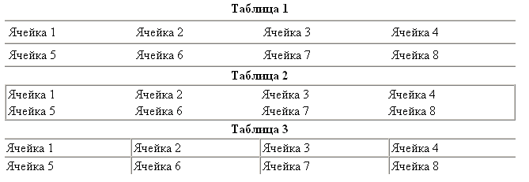

Задание
Задание 1. Создание таблицы
- Задайте <title> Прикладная информатика в экономике.
- Создайте следующую таблицу:

Сводная ведомость успеваемости студентов

Фамилия | Дисциплина
Фамилия | Интернет технологии | МИР
1. Иванов В.В. | 3 | 5
2. Петров С.С. | 4 | 2
…
10. Сидоров И.И. | 2 | 3

Задание 2. Форматирование таблицы
- В созданной таблице (задание 1) сделайте фон столбцов разного цвета.
- Задайте ширину границ таблицы.
- Задайте ширину таблицы во весь экран.
- Цифры оценок сделайте белыми.

Задание 3. Таблица «Расписание»
- Составьте таблицу недельного расписания занятий.
- Первая строка – дни недели
- В первом столбце укажите номер пары. Во втором время ее проведения. Выравнивание данных в ячейках должно быть по левому краю.
- Выравнивание дней недели – по центру ячейки и полужирным шрифтом.
- Выравнивание названий дисциплин в ячейках должно быть по левому краю.
- Фон столбцов разного цвета.
- Перед таблицей поместите заголовок РАСПИСАНИЕ ЗАНЯТИЙ, выделив его тэгами <h1> и </h1>. Цвет заголовка – красный.
- Между заголовком и таблицей поместите рисунок.

Задание 4 Составьте справочную таблицу «Цветовая гамма HTML-документа». Первый столбец должен содержать название цвета, второй его код (См приложение 1). Вся строка с фоном указанного цвета. Всего 10 цветов по вашему выбору.

Задание 5 Для очень способных. Рекламная таблица.

Цена  руб. | Процессор |  | ОЗУ |  | Винчестер |  | DVD | Видео карта |  | Блок  питания
Системный блок
4900 | Intel Celeron D  2800 MHz |  | 512Mb DDR2  PC-5300 |  | 160Gb HDD SATA -2 |  | DVD±RW  (пишущий  DVD) |  |  | ATX 350W
6900 | Inter Core2Duo 2140 MHz |  | 1Gb DDR2  PC-5300 |  | 160Gb HDD SATA-2 |  | DVD±RW  (пишущий  DVD) |  |  | ATX 350W
9950 | AMD Athlon X2  4000+ MHz | 1Gb DDR2  PC-5300 |  | 250Gb HDD SATA-2 |  | DVD±RW  (пишущий  DVD) |  | 256Mb ATI Radeon X2600 Pro PCI-E |  |  | ATX 350W
12900 | AMD Athlon X2  4400+ MHz | 2Gb DDR2  PC-5300 |  | 250Gb HDD SATA-2 |  | DVD±RW  (пишущий  DVD) |  | 512Mb ATI Radeon X2600 XT PCI-E |  |  | ATX 400W
25900 | Inter®Core2 Duo E6750 2.67GHz | 4Gb DDR2  DIMM 6400 |  | 500Gb HDD SATA-2 |  | DVD±RW  (пишущий  DVD) |  | 512Mb GeForce 8800GT XFX GDR3 |  |  | ATX 500W
Монитор
Цена  руб. | Тип панели | Диагональ |  | Широкоформатный |  | Макс.  разрешение |  |  | Яркость |  | Размер  зерна
6250 | TN | 19 |  | Да |  | 1440Х900 |  |  | 300кд\м |  | 0,285
8350 | TN | 20 |  | Да |  | 1680Х1050 |  |  | 300кд\м |  | 0,258

Вопросы
- Тэги создания таблиц?
- Тэги оформления текста таблиц.
- Тэги оформления границ таблицы?

Практическая подготовка № 10
Создание фреймов

Цель работы – выработать навыки создания и использования фреймов

Фреймы - это специальные окна независимого просмотра HTML-документов. Используя фреймы, можно значительно улучшить внешний вид и функциональность информационных систем и Web-представительств. Каждый фрейм, имеет:
- свой URL, что позволяет загружать его независимо от других фреймов;
- собственное имя (параметр NAME), позволяющее переходить к нему из другого фрейма;
- размер фрейма, окно которого может быть изменено пользователем прямо на экране при помощи мыши (если это не запрещено указанием специального параметра).
Данные свойства фреймов позволяют создавать продвинутые интерфейсные решения, такие как:
- размещение статичной информации, которую дизайнер считает необходимым постоянно показывать пользователю. Это может быть графический логотип(баннер) с адресными данными фирмы, набор клавиш управления;
- пункты оглавления разделов или самих документов, содержащихся на Web-сервере;
- окна результатов запросов. Например: в одном фрейме находится сам запрос, а в другом результаты его выполнения.

Для создания фрейма используется тэг FRAMESET, который заменяет тэг BODY в документе и используется для разделения экрана на области. Внутри данного тэга находятся тэги FRAME, которые указывают на HTML-документ, предназначенный для загрузки в область.

Атрибуты FRAMESET :

border = толщина рамки (по умолчанию 1);
bordercolor=цвет рамки;
framespasing = отступ от края;
rows= высота строк
cols = ширина колонок

Значением каждого из них является список кратных размеров, разделенных запятыми... Если один из этих атрибутов опущен, то его значение по умолчанию 100%. Если оба атрибута указаны, то сетка фреймов заполняется слева направо, а потом сверху вниз.
ROWS и COLS два взаимоисключающих атрибута, определяющих размер каждого из фреймов. То есть для данного фрейма должен быть указан только один способ его создания.
Высота, ширина, отступ могут быть представлены в пикселях или процентах от общего размера окна.
Значения атрибута rows задают высоту каждой строки сверху вниз. Например:
ROWS=10 – высота строк в виде числа пиксель.
ROWS=15% – высота строк в виде процентного отношения.
В случае, если общая сумма процентов превышает 100, то размеры всех фреймов пропорционально уменьшаются до суммы 100%. Если меньше 100, то размеры пропорционально увеличиваются.
Значения атрибута cols задают ширину каждого столбца слева направо. Ширина колонок может быть указана в виде числа (COLS=10) пиксель или процентов (COLS=15%).
Символ * при описании размера ROWS или COLS применяется для передачи всего оставшегося места данному параметру фрейма. Если таких записей несколько, то оставшееся пространство делится поровну между этими фреймами. Символ * допускает наличие перед ним цифры, которая в этом случае будет указывать пропорцию для данного фрейма (во сколько раз он будет больше аналогично описанного одной звездочкой). Например, описание 3*,*,*, говорит, что будет создано три фрейма с размерами 3/5 свободного пространства для первого фрейма и по 1/5 для двух других.
Например:
<FRAMESET COLS=”60,*,20%,60”>
...
</FRAMESET>

Пример: Создание фреймов
<HTML>
<HEAD>
<TITLE>Пример создания фреймов</title>
</head>
<FRAMESET BORDER=1 FRAMESPASING=0 ROWS="100,*">
<FRAME NAME="Frame1" SRC="Frame1.htm" SCROLLING="Auto">
<FRAMESET BORDER=1 FRAMESPASING=0 COLS="25%,*">
<FRAME NAME="Frame2" SRC="Frame2.htm" SCROLLING="Auto">
<FRAME NAME="Frame3" SRC="Frame3.htm" SCROLLING="Auto">
</frameset>
</frameset>
</html>

В приведенном примере объявлено создание трех фреймов. Первый будет занимать целый ряд высотой 100 пиксель. Остальное (*) место займут два следующих фрейма. Первый, из которых, будет задан шириной в 25% рабочей области окна браузера.
Объявлены имена (NAME=) документов (Frame1.htm Frame2.htm Frame3.htm) загружаемые во фреймы, путем использования тэга <FRAME> src="...". Эти имена могут быть использованы для загрузки новых документов. Для этого в тэг <А>, определяющий гиперссылку, необходимо будет добавить атрибут target="...", значение которого должно совпадать с именем ранее созданного фрейма. Например, пусть начальная страница Web-узла будет состоять из двух фреймов, в которой слева разместим навигационную панель, а в правой - текущую страницу. Если правой области присвоено имя, используемое во всех ссылках, имеющихся в левой области, то щелчок на любой ссылке навигационной панели приведет к загрузке соответствующей страницы в соседней области, при неизменном изображении навигационной панели.
Тег FRAME описывает каждый фрейм в отдельности. Между тегами <FRAMESET> и </FRAMESET> не должно быть никаких других тегов или атрибутов, кроме <FRAME>, <FRAMESET> и <NO FRAMES>.
Для обеспечения прокрутки содержимого фрейма используется тэг SCROLLING в формате:
SCROLLING="yes | no | auto"
- при задании SCROLLING = NO полос прокрутки не будет, даже если они необходимы;
- при задании SCROLLING = YES в кадре всегда будет полоса прокрутки;
- при задании SCROLLING = AUTO предоставляется возможность браузеру самому решать, нужна ли полоса прокрутки (значение по умолчанию).
Пример: Создание полос прокрутки
<HTML>
<HTML>
<HEAD>
<TITLE>Полосы прокрутки </title>
</head>
<FRAMESET COLS = 25%,* 75%”>
<FRAME SCROLLING = YES SRC= a.htm>
<FRAME SCROLLING = NO SRC=b.htm>
</frameset>
</html

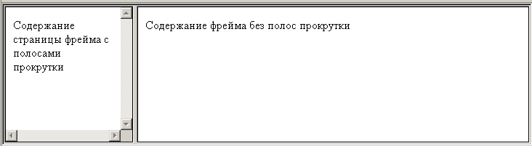

NORESIZE
Атрибут NORESIZE позволяет создавать фреймы с фиксированными размерами. По умолчанию размер фрейма можно изменить при помощи мыши (аналогично окну Windows). Атрибут NORESIZE отменяет данную возможность и для соседних с указанным фреймов.
Взаимодействие фреймов
Для обеспечения взаимодействия обычно используется закрепление за фреймом его имени параметром NAME, который указывается при использовании атрибута TARGET. Обратите внимание, что имя фрейма в атрибуте TARGET должно начинаться с латинской буквы или цифры. Также необходимо помнить, что существуют зарезервированные имена для разрешения специальных ситуаций (см. ниже).
Например:
TARGET="windows_name"
Данный атрибут помещается внутри различных тегов:
в теге A
Это прямое использование TARGET. При щелчке на ссылке соответствующий документ появляется в фрейме, в котором была ссылка. Добавление атрибута TARGET позволяет вывести документ в другом фрейме. Например:
<A href="1.htm" TARGET="Frame1"> Переход в фрейм №1 </a>

в теге BASE
Размещение TARGET в теге BASE позволяет вам не указывать при описании каждой ссылки фрейм куда они будут загружаться. Это выгодно использовать при размещении меню в одном фрейме, а в другом выводить соответствующую ссылкам информацию.
Пример: Создание меню
<! Основной файл index.htm >
<html>
<head>
<meta http-equiv="Content-Type" content="text/html; charset=windows-1251">
<title>Создание меню </title>
</head>

<! Объявление вертикальных фреймов >
<FRAMESET COLS = ”20%,* ”>

<! Закрепление за фреймами файлов и имени >
<FRAME SCROLLING = no SRC= "menu.htm" name="fr1">
<FRAME SCROLLING = Yes SRC= "2.htm" name="fr2" >
</frameset>
</html>

<! Файл menu.htm >
<html>
<head>
<meta http-equiv="Content-Type" content="text/html; charset=windows-1251">
<title>Содержание меню</title>
<base target="fr2"> <! Указание фрейма приемника содержимого ссылок >
</head>

<body>
<b>Меню ссылок</b><br>
<A HREF="1.htm"> Первая ссылка</a> <br>
<A HREF="2.htm" > Вторая ссылка</a> <br>
</body>

</html>
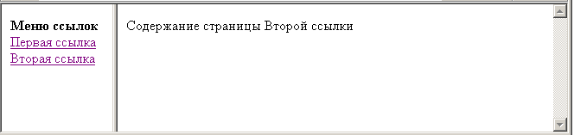

Зарезервированные имена фреймов

Зарезервированные имена фреймов служат для разрешения специальных ситуаций. Все они начинаются со знака подчеркивания. Любые другие имена фреймов, начинающиеся с подчеркивания, будут игнорироваться браузером.
TARGET="_blank"
Имя "_blank" определяет, что документ, полученный по ссылке, будет отображаться в новом окне браузера.
TARGET="_self"
В этом случае документ, полученный по ссылке, будет отображаться в том же фрейме, в котором находится ссылка. Это имя удобно для переопределения окна назначения, указанного ранее в теге BASE.
TARGET="_parent"
Имя "_parent" указывает на отображение полученного по ссылке документа в «родительском» окне, вне зависимости от параметров FRAMESET. Если родительского окна нет, то данное имя аналогично "_self".
TARGET="_top"
Имя "_top" указывает на отображение полученного по ссылке документа на всей поверхности окна, вне зависимости от наличия фреймов. Использование данного параметра удобно в случае вложенных фреймов.

Бегущая строка

<MARQUEE> </marquee>
Тэг MARQUEE создает бегущую строку, изображение которой задается атрибутами.
Фоновый цвет задает цветную полосу, вдоль которой бежит текст:
Bgcolor ="цвет"
Высоту полосы можно задается в пикселях и процентах видимой части окна браузера. Например:
- height =высота в пикселях
- height =число %
Ориентация текста производится известными параметрами:
  - align=top
  - align=middle
  - align=bottom
Правда, не все браузеры поддерживают этот атрибут. Вот пример полосы зеленого цвета, высотой 50 пикселей, с выравниванием бегущего текста по середине:
<MARQUEE bgcolor ="green" height=50 align="middle"> Бегущая строка </MARQUEE>
Направление движения строки можно менять атрибутами:
DIRECTION=DOWN | LEFT | RIGHT | UP

Самым востребованным атрибутом элемента marquee является behavior, управляющий поведением (behavior) строки. По умолчанию создается обычная бегущая строка, которая скрывается дойдя до края экрана (окна), а затем появляется с противоположной стороны. Этот вариант описывается параметром:
behavior="scroll"
Другой вариант движения предусматривает остановку строки при достижении края окна. Значение параметра:
behavior="slide"
Параметр alternate заставляет бегущую строку (не исчезая) постоянно двигаться между краями окна:
behavior="alternate"
Полоса движения может быть сдвинута по горизонтали вправо:
Hspace =смещение в пикселях
Выше и ниже полосы можно создать пустое пространство:
Vspace =высота в пикселях
Количество проходов строки по экрану можно ограничить:
Loop =число
Выполнив необходимое число проходов, строка остановится. Отсчет начнется только после открытия окна. Скорость движения может быть задан двумя параметрами:

Scrollamount =число Значение числа задает шаг перемещения в пикселях.

Scrolldelay =число Значение числа задает интервал между шагами в миллисекундах.
Пример: Создание бегущей строки
<HEAD>
<TITLE>Бегущая строка</title>
</head>
<BODY bgcolor=#E0FFFF>
<BASEFONT size=3>
<MARQUEE bgcolor="RED" height=30 direction="right" behavior="scroll"> Бегущая строка 1 </marquee>
<MARQUEE BGCOLOR="GREEN" height=30 direction="right" behavior="slide" scrollamount=3> Бегущая строка 2 </marquee>
<MARQUEE BGCOLOR="YELLOW" height=30 direction="right" behavior="alternate" scrollamount=4> Бегущая строка 3 </marquee>
<MARQUEE BGCOLOR="BLUE" height=30 direction="right" behavior="alternate" scrolldelay=500 scrollamount=10> Бегущая строка 4 </marquee>
<MARQUEE> Бегущая строка 5 </marquee>
</body>
</html>

Задание
Задание 1. Создать меню просмотра заданий лабораторных работ
Для этого создать два вертикальных фрейма. В левый поместить меню, озаглавленное как «Лабораторные работы» с пунктами «Работа № 1, 2 ...5». Ссылки пунктов меню должны быть на вами созданные HTML файлы по каждой лабораторной работе. Примеры бегущей строки сохранить в отдельном файле и представить в просмотре заданий лабораторных работ.

